KARYA TULIS ILMIAH
UJI EFEK ANTIBAKTERI EKSTRAK ETANOL
DAUN CEPLUKAN (Physalis angulata L.)
TERHADAP PERTUMBUHAN BAKTERI
Staphylococcus aureus



WINONA VERNIA HUTAGAOL
NIM: P07539016090

POLITEKNIK KESEHATAN KEMENKES MEDAN
JURUSAN FARMASI
2019

KARYA TULIS ILMIAH
UJI EFEK ANTIBAKTERI EKSTRAK ETANOL
DAUN CEPLUKAN (Physalis angulata L.)
TERHADAP PERTUMBUHAN BAKTERI
Staphylococcus aureus

Sebagai Syarat Menyelesaikan Pendidikan Program Studi Diploma III Farmasi

WINONA VERNIA HUTAGAOL
NIM: P07539016090

POLITEKNIK KESEHATAN KEMENKES MEDAN
JURUSAN FARMASI
2019
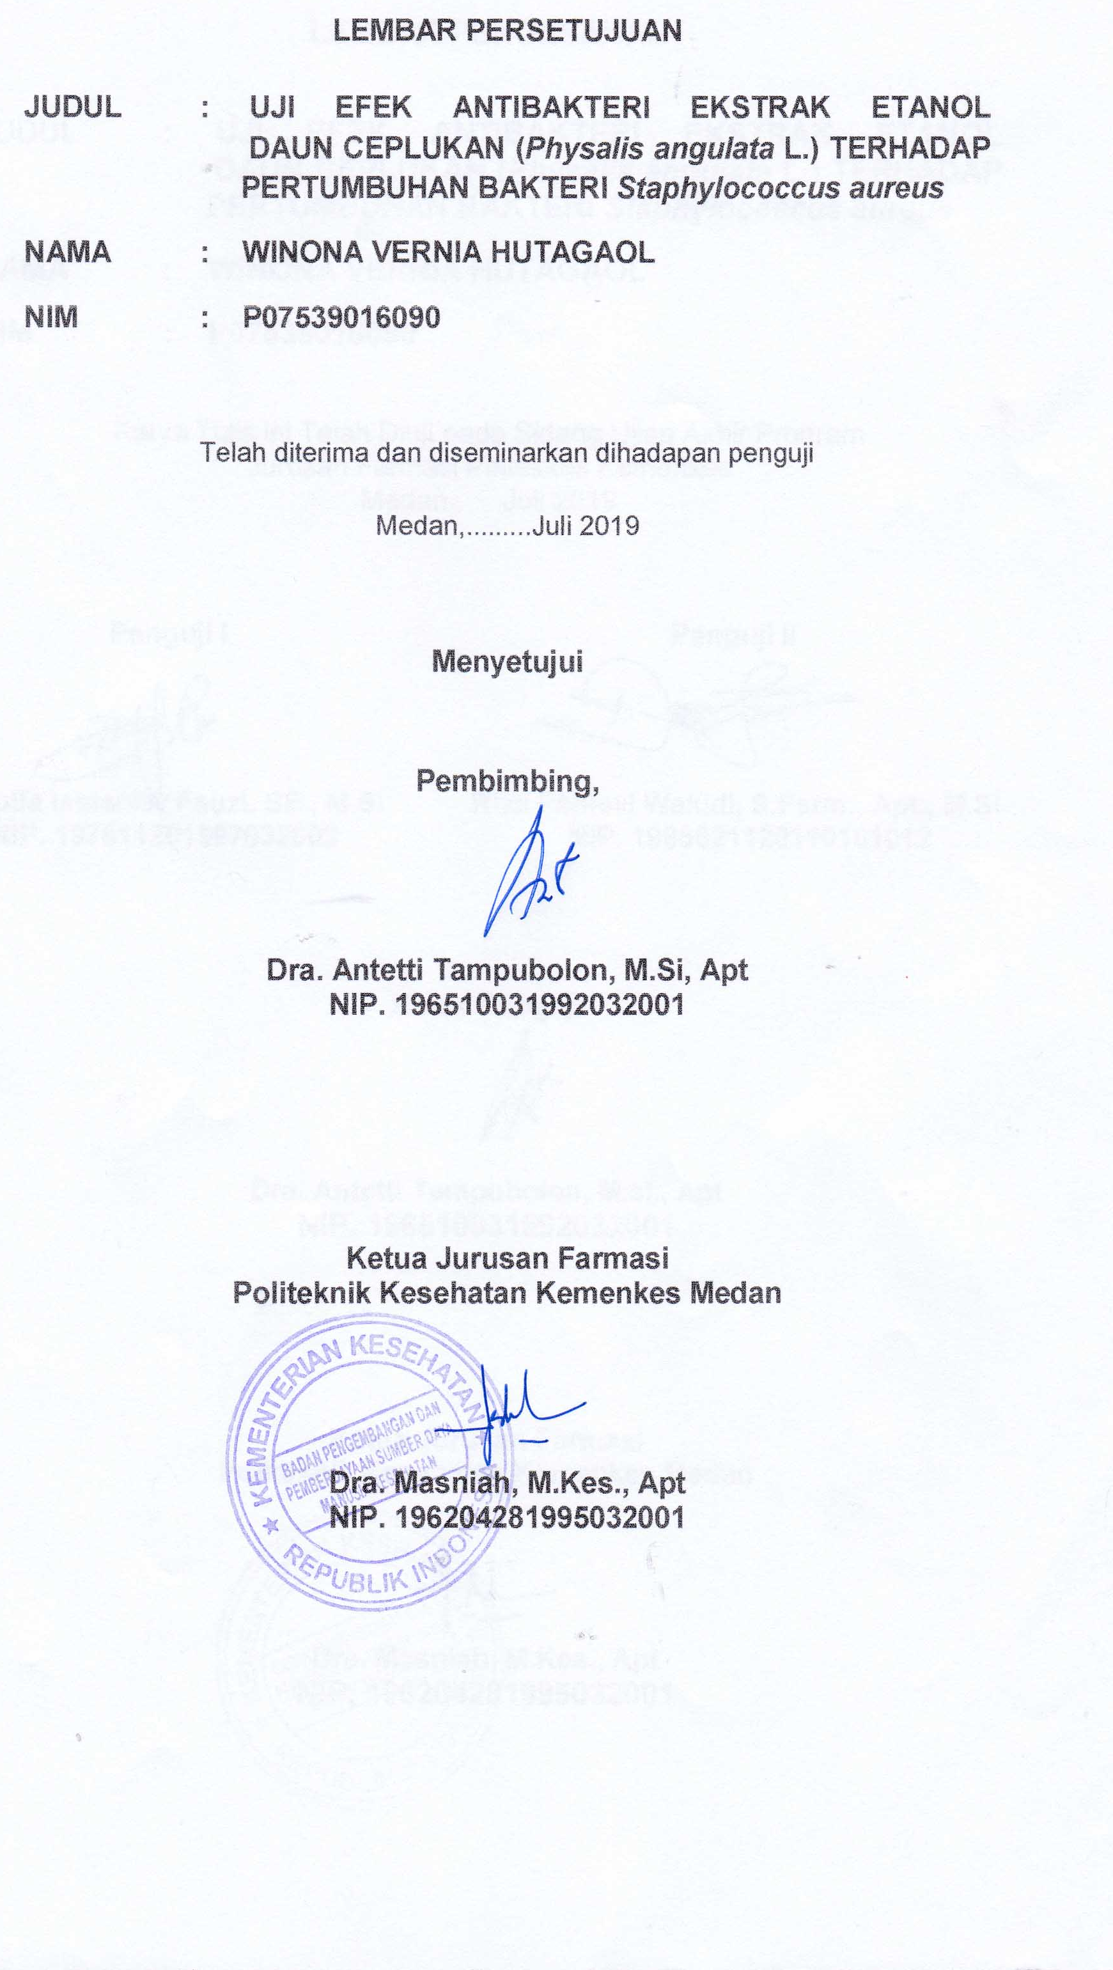
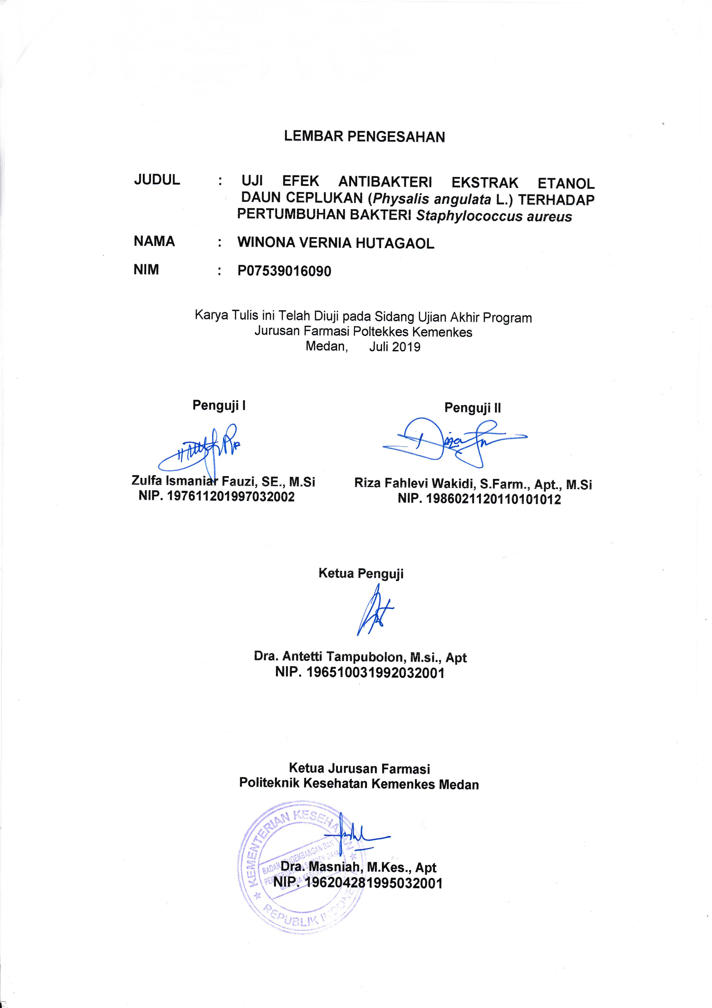
SURAT PERNYATAAN

UJI EFEK ANTIBAKTERI EKSTRAK ETANOL DAUN CEPLUKAN
(Physalis Angulata L.) TERHADAP PERTUMBUHAN
BAKTERI Staphylococcus aureus

Dengan ini saya menyatakan bahwa Karya Tulis Ilmiah ini tidak terdapat karya yang pernah diajukan di suatu perguruan tinggi, dan sepanjang pengetahuan saya tidak juga terdapat karya atau pendapat yang pernah ditulis atau diterbitkan oleh orang lain, kecuali yang secara tertulis diacu dalam naskah ini dan disebut dalam daftar pustaka.

Medan, Juli 2019

Winona Vernia Hutagaol
NIM. P07539016090
MEDAN HEALTH POLYTECHNICS OF MINISTRY OF HEALTH
PHARMACY DEPARTMENT
SCIENTIFIC PAPER, JUNE, 2019

WINONA VERNIA HUTAGAOL

Test the Antibacterial Effects of Ethanol Extract of Ceplukan Leaves (Physalis angulata L.) Against Staphylococcus aureus Bacterial Growth.

xiv + 41 pages 1 table, 1 graph, 3 images, 8 attachments

ABSTRACT

Ceplukan (Physalis angulata L.) is a plant that is not widely known that can cure various diseases. The ceplukan active ingredient that has been identified include Saponin, Flavonoids, and Tanin which can inhibit the growth of Staphylococcus aureus bacteria. The purpose of this study was to determine the effect of ethanol extract of ceplukan leaves (Physalis angulata L.) as an antibacterial on the growth of Staphylococcus aureus bacteria and to find out at what concentration the Ethanol Extract of Ceplukan Leaves (Physalis angulata L.) can be said to be an antibacterial Staphylococcus aureus.
It was an experimental study with disc diffusion method after incubation for 16-18 hours at 37 ° C and measuring the diameter of the inhibition, the clear part as a result. The sample used was Ethanol Extract of Ceplukan Leaves (Physalis angulata L.) with a concentration of 30%, 40%, 50% and tetracycline used as a comparison.
The results showed that the Ethanol Extract of Ceplukan Leaves (Physalis angulata L.) at a concentration of 30% of the inhibition power of 13.09 mm could not be said to be antibacterial, at a concentration of 40% of the inhibition power of 14.50 mm and 50% of the inhibition power of 16.03 mm could be said to be antibacterial, but there is nothing comparable to the tetracycline inhibitory power.
The conclusion of this study is that Ethanol Extract of Ceplukan Leaves has an antibacterial effect

Keywords : Antibacterials, Ceplukan leaves, Staphylococcus aureus, Tetracyclines
References : 23 (1971-2018)

POLITEKNIK KESEHATAN KEMENKES MEDAN
JURUSAN FARMASI
KTI, AGUSTUS 2019

WINONA VERNIA HUTAGAOL

Uji Efek Antibakteri Ekstrak Etanol Daun Ceplukan (Physalis angulata L.) Terhadap Pertumbuhan Bakteri Staphylococcus aureus.
xiv+ 41 halaman 1 tabel, 1 grafik, 3 gambar, 8 lampiran

ABSTRAK

Ceplukan (Physalis angulata L.) merupakan tanaman yang tidak banyak diketahui orang bahwa dapat menyembuhkan berbagai penyakit. Kandungan zat aktif ceplukan yang sudah teridentifikasi antara lain Saponin, Flavonoid, dan Tanin, mampu menghambat pertumbuhan bakteri Staphylococcus aureus. Tujuan penelitian ini untuk mengetahui efek ekstrak etanol daun ceplukan (Physalis angulata L.) sebagai antibakteri terhadap pertumbuhan bakteri Staphylococcus aureus dan untuk mengetahui pada konsentrasi berapa Ekstak Etanol Daun Ceplukan (Physalis angulata L.) dapat dikatakan sebagai antibakteri Staphylococcus aureus.
Metode penelitian yang dilakukan adalah eksperimental, dilakukan dengan metode difusi cakram setelah dilakukan inkubasi selama 16-18 jam pada suhu 37°C dan dilakukan pengukuran diameter hambat yaitu bagian jernih sebagai hasilnya. Sampel yang digunakan adalah Ekstrak Etanol Daun Ceplukan (Physalis angulata L.) dengan konsentrasi 30%, 40%, 50% dan tetrasiklin digunakan sebagai pembanding.
Hasil pengukuran ketiga rata-rata konsentrasi daya hambat Ekstrak Etanol Daun Ceplukan (Physalis angulata L.) pada konsentrasi 30% daya hambat 13,09mm belum dapat dikatakan sebagai antibakteri, pada konsentrasi 40% daya hambat 14,50mm dan 50% daya hambat 16,03mm sudah dapat dikatakan sebagai antibakteri, namun tidak ada yang sebanding dengan daya hambat tetrasiklin.
Kesimpulan dari penelitian ini bahwa Ekstrak Etanol Daun Ceplukan mempunyai efek sebagai antibakteri

Kata Kunci : Antibakteri, Daun Ceplukan, Staphylococcus aureus, Tetrasiklin
Daftar Bacaan : 23 (1971-2018)

KATA PENGANTAR

Puji Syukur kepada Tuhan Yang Maha Esa, atas segala Cinta dan Kasih-Nya sehingga Penulis dapat menyelesaikan penelitian dan penulisan Karya Tulis Ilmiah yang berjudul ”Uji Efek Antibakteri Ekstrak Etanol Daun Ceplukan (Physalis angulata L.) Terhadap Pertumbuhan Bakteri Staphylococcus aureus”.
Karya Tulis Ilmiah disusun oleh penulis untuk memenuhi persyaratan dalam menyelesaikan pendidikan Program Diploma III di Jurusan Farmasi Poltekkes Kemenkes Medan, pada penyelesaiannya penulis mendapat banyak bimbingan, saran, bantuan, dukungan dan doa dari berbagai pihak. Oleh karena itu, pada kesempatan ini penulis menyampaikan rasa hormat dan terima kasih kepada:
- Ibu Dra. Ida Nurhayati, M.Kes., selaku Direktur Politeknik Kesehatan Kemenkes Medan.
- Ibu Dra. Masniah, M.Kes, Apt., selaku Ketua Jurusan Farmasi Poltekkes Kemenkes Medan.
- Ibu Rosnike Merly Panjaitan, ST., M.Si, selaku Pembimbing Akademik yang telah membimbing penulis selama mengikuti kuliah di Jurusan Farmasi Poltekkes Kemenkes Medan.
- Ibu Dra. Antetti Tampubolon, M.Si., Apt selaku Pembimbing dan Ketua Penguji Karya Tulis Ilmiah yang telah setia membimbing dengan baik, memberikan wawasan yang luas, serta menghantarkan penulis dalam mengikuti Ujian Akhir Program (UAP).
- Ibu Zulfa Ismaniar Fauzi, SE, M.Si selaku Penguji I yang telah menguji pengetahuan dan memberi masukan.
- Bapak Riza Fahlevi Wakidi, S.Farm, Apt, M.Si. selaku Penguji II yang telah menguji kemampuan penulis dan memberikan masukan.
- Teristimewa kepada Orang Tua penulis yaitu Ibu Riamador Lumban Tobing serta adik-adik Wulan Agustina Hutagaol, Windy Trytania Hutagaol, Willyam Hot Tua Hutagaol lewat doa, kasih sayang, dukungan dan kesungguhan mereka memberikan semangat bagi penulis untuk berjuang menyelesaikan Karya Tulis Ilmiah ini.
- Kakak Senior yang setia memberikan arahan, nasehat dan doa Seli Rospita Simanjuntak.
- Sahabat dan adik junior yang selalu memberikan doa, semangat dan dukungan Anggota Tingkat III-C, CG 26, Mahasiswa Farmasi Poltekkes Kemenkes Medan dan teman-teman yang tidak dapat saya sebutkan satu persatu yang telah memberikan dukungan kepada penulis.
Penulis menyadari bahwa Karya Tulis Ilmiah ini masih jauh dari sempurna. Oleh sebab itu penulis sangat mengharapkan kristik dan saran yang membangun demi Kesempurnaan Karya Tulis ini.
Akhir kata kiranya Karya Tulis ini dapat memberikan manfaat bagi Pembaca.

Medan, Juli 2019
Penulis

Winona Vernia Hutagaol
P07539016090
DAFTAR ISI

Halaman
LEMBAR PERSETUJUAN
LEMBAR PENGESAHAN
LEMBAR PERNYATAAN
ABSTRACT iv
ABSTRAK v
KATA PENGANTAR vi
DAFTAR ISI viii
DAFTAR TABEL x
DAFTAR GAMBAR xi
DAFTAR GRAFIK xii
DAFTAR LAMPIRAN xiii
BAB I PENDAHULUAN 1
1.1 Latar Belakang 1
1.2 Perumusan Masalah 3
1.3 Tujuan Penelitian 3
1.3.1 Tujuan Umum 3
1.3.2 Tujuan Khusus 3
1.4 Manfaat Penelitian 3
BAB II TINJAUAN PUSTAKA 4
2.1 Uraian Tumbuhan 4
2.1.1Sistematika Tumbuhan 4
2.1.2 Nama Lain 5
2.1.3 Morfologi Tumbuhan 5
2.1.4 Zat yang Dikandung 6
2.1.5 Manfaat Daun Ceplukan 6
2.2 Bakteri 6
2.2.1 Bentuk Sel Bakteri 7
2.2.2 Struktur Internal Sel Bakteri 8
2.2.3 Faktor Pertumbuhan Bakteri 8
2.2.4 Media Pertumbuhan Bakteri 10
2.3 Staphylococcus 10
2.3.1 Staphylococuccus aureus 11
2.4 Antibakteri 12
2.4.1 Uji Antibakteri 12
2.5 Antibiotik 13
2.5.1 Tetrasiklin 13
2.6 Ekstrak 14
2.6.1 Jenis-jenis Ekstrak 15
2.6.2 Cara Pembuatan Ekstrak 15
2.7 Kerangka Konsep 16
2.8 Denfisi Operasional 17
2.9 Hipotesis 17
BAB III METODE PENELITIAN 18
3.1 Jenis dan Desain Penelitian 18
3.1.1 Jenis Penelitian 18
3.1.2 Desain Penelitian 18
3.2 Lokasi dan Waktu Penelitian 18
3.2.1 Lokasi Penelitian 18
3.2.2 Waktu Penelitian 18
3.3 Populasi dan Sampel 19
3.3.1 Populasi 19
3.3.2 Sampel 19
3.4 Alat dan Bahan 19
3.4.1 Alat 19
3.4.2 Bahan 20
3.5 Prosedur Kerja 20
3.5.1 Sterilisasi Alat dan Bahan 20
3.5.2 Pembuatan Simplisia 20
3.5.3 Pembuatan Ekstrak Etanol Daun Ceplukan 20
3.5.4 Bakteri Staphylococcus aureus .22
3.5.5 Pembuatan Media 22
3.5.6 Larutan NaCl 0,9% 22
3.5.7 Pembuatan Suspensi Standart Mc. Farland 22
3.5.8 Pengecatan gram pada Bakteri Staphylococcus aureus 23
3.5.9 Pembuatan Inokulum 23
3.5.10 Antibiotika Pembanding 24
3.5.11 Pengujian Efek Antibalteri Ekstrak Etanol Daun Ceplukan
Terhadap Pertumbuhan Bakteri Staphylococcus aureus 24
BAB IV PEMBAHASAN 25
4.1 Hasil 25
4.2 Pembahasan 25
BAB V KESIMPULAN DAN SARAN 28
5.1 Kesimpulan 28
5.2 Saran 28
DAFTAR PUSTAKA 29
DAFTAR TABEL

Halaman
Tabel 4.1 Data Tabel Pengamatan Zona Hambat
Ekstrak Etanol Daun Ceplukan (Physalis angulata L.)
Terhadap Pertumbuhan Bakteri Staphylococcus aureus 25
DAFTAR GAMBAR

Halaman

Gambar 2.1 Tanaman Ceplukan 4
Gambar 2.2 Rumus Bangun Tetrasiklin 13
Gambar 2.3 Kerangka Konsep 16
DAFTAR GRAFIK

Halaman
Grafik 4.1 Data Tabel Pengamatan Zona Hambat
Ekstrak Etanol Daun Ceplukan (Physalis angulata L.)
Terhadap Pertumbuhan Bakteri Staphylococcus aureus 26
DAFTAR LAMPIRAN

Halaman
Lampiran 1. Gambar Alat dan Bahan 31
Lampiran 2. Komposisi Media 34
Lampiran 3. Surat Izin Penelitian 35
Lampiran 4. Surat Izin Determinasi 36
Lampiran 5. Surat Hasil Determinasi 37
Lampiran 6. Surat Etical Clearance 38
Lampiran 7. Surat Hasil Penelitian 39
Lampiran 8. Surat Bimbingan KTI 41
BAB I
PENDAHULUAN

1.1 Latar Belakang
Kesehatan merupakan salah satu unsur penting dalam pembangunan bangsa. Oleh karena itu, semua pihak harus berperan serta sehingga Indonesia Sehat dapat terwujud. Hal ini sesuai dengan makna kesehatan pada Undang-Undang RI No. 36 tahun 2009 yang menyebutkan bahwa kesehatan adalah keadaan sehat, baik secara fisik, mental, spiritual maupun sosial yang memungkinkan setiap orang untuk hidup produktif secara sosial dan ekonomis.
Dalam upaya meningkatkan derajat kesehatan bangsa banyak hal yang menjadi rintangan dalam mencapai usaha ini, Salah satu penyebabnya adalah Infeksi. Penyakit infeksi merupakan jenis penyakit yang paling banyak diderita oleh penduduk di negara berkembang, termasuk Indonesia. Salah satu penyebab penyakit infeksi yaitu bakteri (Gibson, 1996). Staphylococcus aureus merupakan patogen utama penyebab banyak terjadinya penyakit yang mengancam hidup di dunia (Istiqomah, 2014 dalam Ahameethunisa, 2010)
Beberapa penyakit infeksi yang disebabkan oleh Staphylococcus aureus antara lain, staphylococcal scalded skin syndrome yang terjadi pada 98% anak-anak usia kurang dari enam tahun (King, 2010). Selanjutnya osteomielitis yang ditemukan pada 60-70% kasus, kemudian abses otak yang ditemukan sebesar 10-15% kasus (Brooks et.al, 2007). Bakteremia sebesar 11-53%, endokarditis sebanyak 25-35% kasus (Lowy, 1998). Pada pneumonia terdapat 18,1 % kasus (Kollef et.al, 2005). Yang sering dihubungkan dengan menstruasi yaitu toksik syok sindrom 0,001% kasus (Venkataraman, 2010). Selain itu terdapat furunkel, selulitis, dan infeksi gastroenteritis yang diakibatkan enterotoksin dari Staphylococcus aureus (WHO, 2012).
Saat ini, Staphylococcus aureus menjadi masalah yang sangat serius karena peningkatan resistensi bakteri ini terhadap berbagai jenis antibiotik (Multi Drug Resistance). Staphylococcus aureus memiliki kemampuan adaptasi yang luar biasa sehingga bisa resisten pada banyak antibiotik. Staphylococcus aureus telah resisten terhadap antibiotik penisilin, metilsilin, kuinolon, dan aminoglikosida (Westh, 2014). Dalam beberapa anatomi manusia Staphylococccus aures memiliki beberapa persentase timbul yang berbeda. Penggunaan cefoxitin untuk mendeteksi adanya Staphylococcus aureus sudah banyak digunakan. Ditemukan bahwa semua strain Staphylococcus aureus resisten terhadap penisilin (100%), cefotoxin (100%) dan oxacacilin (100%) (WHO 2014).
Munculnya resistensi antibiotik merupakan pengurangan efikasi yang serius sehingga dapat menimbulkan jumlah infeksi yang sulit diobati. Pengembangan obat-obatan non antibiotik mulai digerakan untuk mengatasi masalah multiresisten tersebut (Istiqomah 2014 dalam Chusri et.al, 2009), antara lain mengembangkan antibiotik baru dari sumber alam, terutama dari tanaman. Menurut Organisasi Kesehatan Dunia (WHO), hampir 20.000 tanaman obat ada di 91 negara. Indonesia adalah salah satu negara yang menghasilkan banyak tanaman obat dan masyarakat banyak yang memanfaatkannya secara turun-menurun. Dari banyak tanaman obat, salah satu tanaman yang digunakan sebagai bahan obat untuk mengatasi infeksi yang terjadi yaitu Ceplukan.
Ceplukan (Physalis angulata L.) merupakan tanaman yang tumbuh semusim dan termasuk tanaman berbiji belah. Ceplukan (Physalis angulata L.) merupakan tanaman yang tidak banyak diketahui orang bahwa dapat menyembuhkan berbagai penyakit dan tidak sulit ditemukan, dapat tumbuh di dataran rendah maupun di dataran tinggi, sehingga bisa dijumpai di pekarangan, tempat yang cukup matahari dan tanah yang gembur.
Secara empiris, ceplukan digunakan oleh masyarakat sebanyak 15g direbus dengan 200ml air hingga mendidih, dan dibiarkan sampai menjadi setengahnya. Cara ini biasa digunakan untuk penyembuhan bronkhitis, sakit tenggorokan, asma, dan sakit paru-paru. Kandungan zat aktif ceplukan yang sudah teridentifikasi antara lain Saponin, Flavonoid, Tanin, Polifenol, Fisalin, Asam Palmitat, Stearat, Alkaloid, Colinergik Acid, Kriptoxantin, Vitamin C dan Gula. Penelitian Luki (2015) menyatakan bahwa ekstrak ceplukan mampu menghambat pertumbuhan Salmonella sp. secara in vitro pada konsentrasi 10%, 20%, 30% dengan Amoxicylin sebagai pembanding.
Berdasarkan uraian di atas peneliti tertarik untuk melakukan penelitian tentang “Uji Efek Antibakteri Ekstrak Etanol Daun Ceplukan (Physalis angulata L.) Terhadap Pertumbuhan Bakteri Staphylococcus aureus”.

1.2 Perumusan Masalah
- Apakah ekstrak etanol daun ceplukan (Physalis angulata L.) memiliki efek antibakteri terhadap pertumbuhan bakteri Staphylococcus aureus ?
- Pada konsentrasi berapakah ekstrak etanol daun ceplukan (Physalis angulata L.) memiliki efek antibakteri terhadap pertumbuhan bakteri Staphylococcus aureus bila dibandingkan dengan antibiotik tetrasiklin ?

1.3 Tujuan Penelitian
    - Tujuan Umum
Untuk mengetahui efek ekstrak etanol daun ceplukan (Physalis angulata L.) sebagai antibakteri terhadap pertumbuhan bakteri Staphylococcus aureus.

    - Tujuan Khusus
Untuk mengetahui pada konsentrasi berapa ekstak etanol daun ceplukan (Physalis angulata L.) dapat menghambat pertumbuhan bakteri Staphylococcus aureus.

1. 4 Manfaat Penelitian
- Bagi masyarakat, penelitian ini dapat memberikan informasi ilmiah untuk penyembuhan bebrapa penyakit (contoh: bisul, asma, bronkhitis, sakit tenggorokan dan beberapa penyakit lain)

BAB II
TINJAUAN PUSTAKA

2.1 Uraian Tumbuhan
Uraian tumbuhan meliputi: sistematik tumbuhan, nama lain, morfologi tumbuhan, zat-zat yang digunakan dan khasiatnya.

2.1.1 Sistematika Tumbuhan
Berdasarkan hasil identifikasi tumbuhan Herbarium Medanense USU, sistematika tumbuhan ceplukan sebagai berikut:
Kerajaan : Plantae
Divisi : Spermaophyta
Kelas : Dicotyledoneae
Bangsa : Solanales
Keluarga : Solanaceae
Marga : Physalis
Jenis : Physalis angulata L.
Nama Lokal : Ceplukan

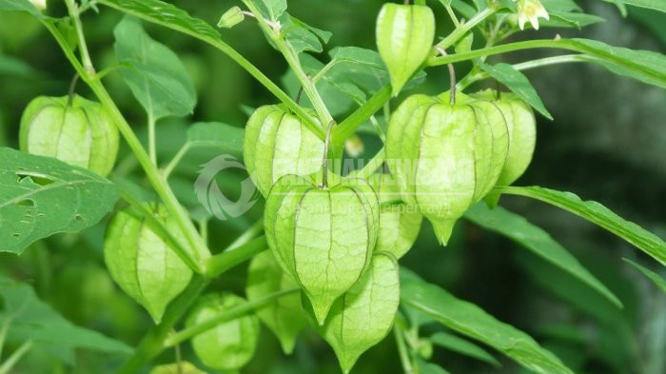
Gambar 2.1 Tanaman Ceplukan
2.1.2 Nama Lain
Jawa : Keceplokan, Cicicplukan
Madura : Nyornyoran, Yoryoran
Sunda : Cecendet, Cecendetan, Cecenetan
Bali : Kopok-Kopokan, Kaceplokan, Angket
Sumatra(Sebagian) : Leletep
Minahasa : Leletokan
Sasak : Dedes, Kenampok
Tanimbar &Serang : Lapunonat
Inggris : Morel Berry (Kitab Tanaman Obat Nusantara).

2.1.3 Morfologi Tumbuhan
Tanaman Ceplukan adalah salah satu tanaman herba yang hidup semusim dan mempunyai tinggi sekitar 1 m saja. Ceplukan mempunyai buah yang khas yang tertutup oleh pembesaran kelopak bunga. Ketika muda berwarna hijau, ketika tua berwarna kuning pucat. Akarnya berupa akar tunggang dan berwarna putih. Batangnya tegak berbentuk segi empat, berkayu, lunak, hijau pucat. Daun tunggal, duduk, berseling, berbentuk lonjong dengan tepi bergelombang, panjang 8-11 cm, lebar 5-7 cm, ujung daun runcing, pangkal daun tumpul. Bunga berbentuk corong keluar dari ketiak daun dengan kelopak berlekatan, bercangap lima, berwarna hijau, benang sari lima, tangkai sari kuning, kepala sari biru, dengan satu putik, berbulu dan berwarna kuning pucat.
Tumbuhan ini dapat ditemui sampai ketinggian 1.550 mdpl. Tersebar di tanah tegalan, sawah-sawah kering, dan dapat ditemukan di hutan-hutan. Dengan bunga berwarna kuning, buahnya berbentuk bulat berwarna hijau kekuningan bila masih muda, tetapi bila sudah tua berwarna cokelat dengan rasa asam-asam manis. Buah ceplukan yang muda dilindungi cangkap (kerudung penutup buah).

    - Zat yang dikandung

Tanaman ceplukan mengandung senyawa-senyawa aktif yang bermanfaat bagi kesehatan tubuh, diantaranya saponin, flavonoid, polifenol, fisalin, withangulatin A, asam palmitat dan stearat, alkaloid, cholinergik acid, tanin, kriptoxantin, vitamin C dan gula.

    - Manfaat Daun Ceplukan

Ceplukan dapat dimanfaatkan sesuai dengan khasiatnya sebagai antibakteri, antivirus, anti-inflamasi, antihiperglikemi, imunostimulan dan imunosupresan, antioksidan, analgesik, sitotoksik, mengaktifkan fungsi, kelenjar-kelenjar tubuh, dan antitumor.
Beberapa kasus, daunnya dipakai sebagai obat penyembuhan patah tulang, busung air, bisul, borok, penguat jantung, keseleo, nyeri perut, diabetes, paru-paru, dan kencing nanah. Buah ceplukan sering dimakan untuk mengobati epilepsi, sulit buang air kecil, dan penyakit kuning. Akar tumbuhan ceplukan pada umumnya digunakan sebagai obat cacing dan penurun demam.

2.2 Bakteri
Bakteri adalah mikroorganisme prokariotik, uniseluler, nukleoid tidak memiliki membran inti, berkembang biak dengan cara membelah diri dan hanya dapat dilihat dengan menggunakan mikroskop serta mempunyai bentuk dan susunan sel yang sederhana.
Nama bakteri berasal dari “Bakterion” (bahasa Yunani) yang berarti tongkat atau batang. Berdasarkan perbedaannya dalam menyerap zat warna, bakteri dibagi atas dua golongan, yaitu bakteri gram positif dan bakteri gram negatif.
Bakteri memiliki beragam variasi bentuk, seperti kokus, basil, dan spiral. Bakteri dapat hidup soliter ataupun berkoloni dan berkembang biak dengan cara membelah diri. Bakteri dapat ditemukan pada hampir semua tempat seperti di air, udara, tanah dalam simbiosis dengan organisme lain maupun sebagai agen parasit patogen dalam tubuh manusia.
2.2.1 Bentuk Sel Bakteri

Berdasarkan morfologinya, maka bakteri dapat dibagi kedalam tiga golongan, yaitu:
- Bentuk bulat (kokus)
Bentuk kokus adalah bakteri yang bentuknya seperti bola-bola kecil baik tunggal ataupun berkelompok, bila kokus membelah diri sel-sel dapat tetap melekat satu sama lain.
Bentuk kokus dapat digolongkan sebagai berikut:
- Monokokus : Berbentuk bulat tunggal
- Diplokokus : Berbentuk bulat bergandengan dua-dua
- Tetrakokus : Berbentuk bulat tersusun dari 4 sel
- Sarcina : Berbentuk bulat terdiri dari 8 sel seperti kubus
- Streptokokus : Berbentuk bulat bergandengan seperti rantai
- Staphylokokus : Berbentuk bulat tersusun seperti buah anggur
- Bentuk basil
Bentuk basil adalah bakteri yang bentuknya seperti batang, dapat berupa batang panjang dan batang pendek yang membelah hanya melalui sumbu pendeknya.
Bentuk basil antara lain:
1) Monobasil : Berbentuk batang tunggal
2) Diplobasil : Berbentuk batang bergandengan dua-dua
3) Streptobasil : Berbentuk batang tersusun seperti rantai
- Bentuk spiral
Bentuk spiral adalah bakteri yang memiiki bentuk satu atau lebih lekukan dan tidak dalam bentuk lurus
- Vibrio : Bakteri berbentuk koma
- Spirochaeta : Bakteri berbentuk spiral halus dan lembut
- Spirilium : Bakteri berbentuk spiral tebal dan kaku

2.2.2 Struktur Internal Sel Bakteri
Struktur dinding sel meliputi:
- Dinding Sel
Merupakan struktur kompleks, semi kaku, dengan tebal 10-23 nanomikron dan mengelilingi membran sitoplasma, berfungsi memberi bentuk sel dan melindungi inti sel dari pengaruh luar sel. Tersusun makromolekul peptidoglikan yang terdiri dari disakarida dan polipeptida. Disakarida terdiri dari monosakarida yang merupakan N-acetylglucosamine (NAG) dan N-acetylmuramic acid (NAM).
- Sitoplasma
Sitoplasma merupakan substansi sel dalam membran plasma yang mengandung enzim, air (80%), protein, karbohidrat, asam nukleat, ion anorganik, dan lipid, bersifat tebal, aqueous, semi transparant dan elastis yang membentuk sistem koloid yang secara optik bersifat homogen.
3. Membran plasma
Membran plasma adalah struktur tipis yang terdapat di sebelah dalam dinding sel dan menutup sitoplasma sel, yang tersusun atas fosfolipid berlapis ganda dan protein membentuk model mosaik cairan. Membran sel berfungsi sebagai sekat selektif material yang ada didalam dan diluar sel. Membran sel berfungsi juga untuk memecah nutrient dan memproduksi energi.
- Struktur internal sel bakteri lainnya
- Nukleoid : Mengandung kromosom bakteri.
- Ribosom : Berperan sebagai sintesis protein.
- Badan inklusi : Organel penyimpan nutrisi.
- Endospora : Pertahanan sel bakteri.
2.2.3 Faktor Pertumbuhan Bakteri
Pertumbuhan bakteri dipengaruhi oleh faktor-faktor fisik dan nutrisi. Berikut beberapa uraian tentang faktor-faktor yang mempengaruhi pertumbuhan bakteri:
- Tingkat Keasaman (pH)
pH optimum untuk pertumbuhan bakteri adalah sekitar 7,0. Kebanyakan bakteri patogen mempunyai pH optimum pada 7,2 - 7,6. Sel-sel yang tumbuh pada pH 5,4– 8,5 diklasifikasikan sebagai bakteri neutrofil dan banyak bakteri penyebab penyakit pada tubuh manusia yang tumbuh pada suhu tersebut.
- Temperatur (Suhu)
Setiap bakteri mempunyai temperatur optimum untuk dapat tumbuh dan batas-batas suhu agar dapat tumbuh. Berdasarkan batas-batas temperature pertumbuhan, bakteri dibagi atas tiga golongan, yaitu:
- Bakteri Psikrofilik yaitu bakteri yang dapat hidup pada temperatur 5⁰C sampai dengan 30⁰C dengan temperatur optimum 10⁰C sampai dengan 30⁰C. Contoh: Pseudomonas, Flavobacterium, Achromobacterium, Achromobacte rdan Alcaligenes.
- Bakteri Mesofilik yaitu bakteri yang dapat hidup pada temperatur 10⁰C sampai dengan 45⁰C dengan temperatur optimum 20⁰C sampai dengan 40⁰C. Contoh: Listeria monocytogenes, Staphylococcus aureus dan Escherichia coli.
- Bakteri Termofilik yaitu bakteri yang dapat hidup pada temperatur 25⁰C sampai dengan 80⁰C dengan temperatur optimum 50⁰C sampai dengan 60⁰C. Bakteri pathogen bagi manusia biasanya tumbuh dengan baik pada temperatur 37⁰C. Contoh: Thermus aquaticus, Sulfolobus acidocaldarius dan Chloroflexus.
- Nutrisi
Secara nutrisi, bakteri membutuhkan karbon, nitrogen, sulfur, fosfor, mineral dan factor pertumbuhan (vitamin dan asam amino).
- Oksigen
Gas yang memengaruhi pertumbuhan bakteri adalah oksigen (O₂) dan karbon dioksida (CO₂). Berdasarkan kebutuhan oksigen, bakteri dibagi menjadi empat bagian:
- Bakteri Anaerob Obligat, yaitu bakteri yang hidup tanpa oksigen karena oksigen toksis terhadap bakteri ini. Contoh: Clostridium botulinum dan Clostridium tetani.
- Bakteri Anaerob Fakultatif, yaitu bakteri yang dapat tumbuh baik dalam suasana dengan atau tanpa oksigen. Contoh: Lactobacillus, Esherchia coli, Alcaligenes, Staphylococcus, Streptococcus, Alcaligenes, Aeobacter.
- Bakteri Aerob yaitu bakteri yang dapat tumbuh subur bila ada oksigen dalam jumlah besar. Contoh: Bakteri Nitrosomonas, Nitrosococcus, Nitrosobacter, Methanomonas (pengoksidasi metan), Hydrogenomonas, Thiobacilus thiooxidans, Acetobacter dan Nocardiaasteroides.
- Bakteri Mikroaerofilik, yaitu bakteri yang hanya tumbuh baik dalam tekanan oksigen yang rendah. Contoh: Helicobacter pylori dan Borrelia burgdorferi.
- Tekanan Osmotik
Bakteri yang membutuhkan kadar garam yang tinggi disebut dengan halofilik, sedangkan bakteri yang membutuhkan tekanan osmotik tinggi disebut osmofilik (Staff Pengajar Fakultas Kedokteran Universitas Indonesia, 1994).

2.2.4 Media Pertumbuhan Bakteri
Media atau medium adalah bahan yang dibutuhkan untuk menumbuhkan bakteri. Syarat-syarat media:
- Media harus mengandung semua nutrient yang mudah digunakan oleh mikroba.
- Media harus mempunyai tekanan osmosa dan pH yang sesuai.
- Media tidak boleh mengandung zat-zat penghambat.
- Media harus steril.
2.3 Staphyloccocus
Staphylococcus merupakan bakteri yang selnya berbentuk bulat, gram positif dan biasanya tersusun dalam kelompok-kelompok yang tidak teratur seperti buah anggur. Staphylococcus mudah tumbuh dalam berbagai media karena aktif melakukan metabolisme, juga dapat melakukan fermentasi karbohidrat dan menghasilkan bermacam-macam pigmen dari putih hingga kuning keemasan (Jaweth,dkk., 2001).

2.3.1 Staphyloccocus aureus
Sistematika Staphylococcus aureus
Kerajaan : Bacteria
Divisi : Firmicutes
Kelas : Bacilli
Bangsa : Bacillales
Keluarga : Staphylococcaceae
Marga : Staphylococcus
Jenis : Staphylococcus aureus
Bakteri Staphylococcus aureus adalah bakteri berbentuk kokus berukuran garis tengah sekitar 1 nanometer pada pewarnaan bersifat gram positif jika dilihat di bawah mikroskop berbentuk seperti kelompok anggur. Staphyloccocus tidak bergerak (nonmotil), tidak membentuk spora dan bersifat katalase positif. Bakteri ini tahan panas sampai setinggi 50⁰C, kadar garam tinggi dan tahan kekeringan. Koloni staphylococci berukuran besar dengan garis tengah 6-8 mm, dan berwarna bening. Banyak Strain koloni ini membentuk pigmen yang berwarna kuning gading atau jingga.Staphylococcus aureus tersebar dialam dan ada yang hidup sebagai flora normal pada manusia yang terdapat di aksila, daerah inguinal dan perineal, dan lubang hidung (nares) bagian anterior. Sekitar 25-30% manusia membawa Staphylococccus aureus didalam rongga hidung dan kulitnya (Soedarto,2014). Beberapa penyakit yang ditimbulkan oleh bakteri Staphylococcus aureus antara lain: radang kulit, bisul yang bernanah, keracunan makanan karena tertelannya toksin yang disebut enterotoksin, pneumonia (radang paru-paru), arthritis (radang sendi), menginitis (radang selaput otak).
Staphylococcus aureus hidup sebagai saprofit di dalam saluran pengeluaran lender dari tubuh manusia seperti hidung, mulut dan tenggorokan yang dapat dikeluarkan pada waktu batuk atau bersin. Juga sering terdapat pada pori-pori permukaan kulit, keringat dan saluran usus (Tambayong, 2009). Staphylococcus aureus banyak hidup di susu segar yang tidak segera dipasteurisasi dan dibiarkan saja pada suhu ruangan. Keracunan karena bahan pangan tercemar oleh Staphylococcus aureus kebanyakan berhubungan dengan produk pangan yang telah dimasak kemudian dipanaskan kembali (Tambayong, 2009).
2.4 Antibakteri
Antibakteri adalah obat senyawa kimia yang aktif membunuh atau menghambat pertumbuhan bakteri khususnya bakteri yang merugikan manusia. Kadar minimal yang diperlukan untuk menghambat pertumbuhan mikroba atau membunuhnya, masing-masing dikenal sebagai Kadar Hambat Minimal (KHM) atau Kadar Bunuh Minimal (KBM). Antibakteri tertentu dapat meningkat menjadi bakterisid bila kadar antibakterinya ditingkatkan melebihi KHM. Antimikroba umumnya dinyatakan sebagai penghambat pertumbuhan mikroorganisme dan apabila dimaksudkanuntuk kelompok organisme maka sering digunakan istilah antibakteri atau antifungi untuk jamur (Pelzhar dan Chan,2008).
2.4.1 Uji Antibakteri
Penentuan kepekaan terhadap antibakteri patogen terhadap antimikroba dapat dilakukan dengan salah satu dari dua metode pokok yaitu dilusi dan difusi. Penting sekali menggunakan metode standar untuk mengendalikan semua faktor yang mempengaruhi aktivitas antimikroba (Jawetz et al, 2001), yaitu:
- Metode Dilusi Agar
Metode ini menggunakan substansi antimikroba dalam kadar bertingkat dicampurkan ke dalam medium bakteorologi solid atau cair. Biasanya digunakan substansi antimikroba dengan pengenceran dua kali lipat. Medium kemudian diinokulasi dengan bakteri penguji dan diinkubasi. Titik akhir yang diambil adalah jumlah substansi antimikroba yang diperlukan untuk menghambat petumbuhan atau membunuh bakteri penguji. Uji sensitivitas dilusi agar memakan banyak waktu. Uji dilusi menyulitkan dan tidak banyak bermanfaat karena pelaksanaannya menggunakan tabung reaksi sehingga tidak praktis oleh karena itu sekarang sudah jarang digunakan.
- Metode Difusi Agar
Metode yang paling banyak digunakan di laboratoroiumkecil adalah tes difusi cakram. Suatu cakram kertas saring yang mengandung obat dalam jumlah tertentu ditempatkan pada permukaan medium solid yang telah diinokulasi dengan organisme penguji di permukaannya. Setelah diinkubasi, diameter zona inhibisi jernih yang mengelilingi lempeng diukur sebagai kekuatan hambatan bahan uji terhadap bakteri penguji.
2.5 Antibiotik
Antibiotik berasal dari bahasa latin yaitu “Anti” artinya lawan dan “Bios” artinya hidup maka antibiotik adalah senyawa kimia yang dihasilkan atau diturunkan oleh organisme hidup seperti fungi dan bakteri yang dibuat secara semisintesis maupun sintetis yang dapat menghambat proses pertumbuhan suatu mikroorganisme, sedangkan toksisitasnya bagi manusia relatif kecil.
Berdasarkan spektrum kerjanya antibiotik dibagi menjadi dua kelompok yaitu:
- Spektrum sempit (Narrow spectrum)
Aktif terhadap beberapa jenis bakteri saja, misalnya hanya bekerja pada bakteri gram negatif atau gram positif saja. Contohnya streptomisin, kanamisin, klindamisin, eritromisin, gentamisin.
- Spektrum luas (Broad spectrum)
Aktif terhadap lebih banyak bakteri, baik bakteri gram negative maupun gram positif. Contohnya tetrasiklin, amicilin, rifampisin, amoxicillin, kloramfenikol.

    - Tetrasiklin

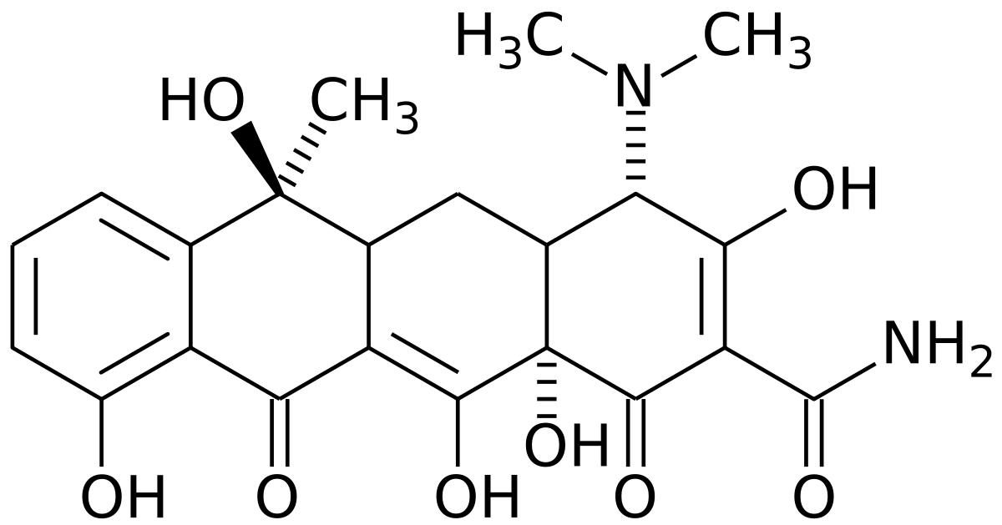
Gambar 2.2 Rumus bangun Tetrasiklin

Rumus molekul : C₂₂H₂₄N₂O₈
Berat Molekul : 444,43
Pemerian :Serbuk hablur, kuning, tidak berbau atau sedikit berbau lemah
Kelarutan :Sangat sukar dalam air, mudah larut dalam asam encer, dan larutan alkali hidroksida, sukar larut dalam etanol, praktis tidak larut dalam eter.
Penyimpanan :Dalam wadah tertutup rapat, tidak tembus cahaya
Penandaan :Pada etiket harus juga tertera: tidak untuk injeksi dan Daluwarsa
Khasiat :Antibiotikum (Depkes RI, 2014).

Tetrasiklin merupakan antibiotik bakteriostatik, berspektrum luas aktif terhadap gram positif, gram negatif, anaerob, mycoplasma, dan terhadap protozoa dengan daya hambat 0,1-10 ug/mL. Tetrasiklin memiliki kelarutan rendah, bersifat basa dan cukup stabil. Begitu tetrasiklin sampai di dalam sel, tetrasiklin terikat secara reversibel ke subunit 30S ribosom bakteri, bekerja dengan cara menghambat ikatan tRNA (RNA transfer aminoasil) pada mRNA-ribosom, selama pemanjangan rantai peptida. Akibatnya sintesis protein mengalami hambatan (Jawetz, dkk, 2008).
Tetrasiklin digunakan pada infeksi saluran napas dan paru-paru, saluran kemih, kulit dan mata. Penggunaannya pada acne hebat berkat khasiat menghambatnya aktivitas enzim lipase dari kuman yang memegang peranan penting pada acne (Propionibacter acnes). Pada bronchitis kronis adakalanya tetrasiklin digunakan sebagai profilaksis serangan akut. Pada umumnya tetrasiklin obat yang aman, walaupun dapat memperburuk kondisi gagal ginjal yang sudah ada. Pada penggunaan oral sering kali terjadi gangguan lambung-usus (mual, muntah, diare). Efek samping yang lebih serius adalah penyerapannya pada jaringan tulang dan gigi yang sedang tumbuh pada janin dan anak-anak. Pembentukan kompleks tetrasiklin-kalsiumfosfat dapat menimbulkan gangguan pada struktur kristal dari gigi serta pewarnaan dengan titik-titik kuning coklat yang lebih mudah berlubang (caries) dan kulit yang menjadi peka terhadap cahaya sehingga menjadi kemerah-merahan dan gatal-gatal. (Obat-Obat Penting Edisi ke-VII, 2018)

2.6 Ekstrak
Menurut Farmakope Indonesia Edisi V (2014), Ekstrak adalah sediaan pekat yang diperoleh dengan mengekstraksi zat aktif dari simplisia nabati atau simplisia hewani menggunakan pelarut yang sesuai, kemudian semua atau hampir semua pelarut diuapkan dan massa atau serbuk yang tersisa diperlakukan sedemikian hingga memenuhi baku yang telah ditetapkan.

2.6.1 Jenis-jenis Ekstrak
- Ekstrak cair (liquidum)
- Ekstrak kental (spissum)
- Ekstrak kering (siccum)

2.6.2 Cara Pembuatan Ektstrak
Menurut Farmakope Indonesia edisi III (1979) pembuatan ekstrak ada dua cara, yaitu maserasi dan perkolasi.
- Maserasi
Kecuali dinyatakan lain, dilakukan dengan cara memasukkan 10 bagian simplisia atau campuran simplisia dengan derajat halus yang cocok ke dalam sebuah bejana, tuangi dengan 75 bagian cairan penyari, tutup, biarkan selama 5 hari terlindung dari cahaya sambil diaduk, serkai, peras, cuci ampas dengan cairan penyari secukupnya hingga diperoleh 100 bagian. Pindahkan kedalam bejana tertutup, biarkan ditempat sejuk, terlindung dari cahaya selama 2 hari, enap tuangkan lalu saring.
- Perkolasi
Kecuali dinyatakan lain, dilakukan dengan cara basahi 10 bagian simplisia atau campuran simplisia dengan derajat halus yang cocok dengan 2,5 bagian sampai 5 bagian cairan penyari, masukkan ke dalambejana tertutup sekurang-urangnya selama 3 jam. Pindahkan massa sedikit demi sedikit kedalam perkolator sambil ditekan dengan hati-hati, tuangi dengan cairan penyari secukupnya sampai cairan mulai menetes dan diatas simplisia masih terdapat selapis cairan penyari, tutup perkolator diamkan selama 24 jam. Biarkan cairan menetes dengan kecepatan 1 ml/menit tambahkan berulang-ulang cairan penyari sehingga selalu terdapat selapis cairan penyari diatas simplisia, hingga diperoleh 80 bagian perkolat. Peras massa campurkan cairan perasan kedalam perkolat, tambahkan cairan penyari secukupnya hingga diperoleh 100 bagian. Pindahkan kedalam bejana, tutup biarkan selama 2 hari di tempat sejuk, terlindung dari cahaya. Enap tuangkan lalu saring.

2.7 Kerangka Konsep

BAKTERI Staphylococcus aureus
Variabel Bebas
VariabelTerikat

M
E
D
I
A
Z
O
N
A
H
A
M
B
A
T

Ekstrak etanol daun ceplukan konsentrasi 30%, 40%, 50%

Antibiotik Tetrasiklin
(Kontrol Positif)

Etanol 70%
(Kontrol Negatif)

Gambar 2.3 Kerangka Konsep
2.8 Definisi Operasional

  - Ekstrak etanol daun ceplukan (Physalis angulata L.) adalah ekstrak kental daun ceplukan yang dibuat dengan cara maserasi dan dibuat dengan masing-masing konsentrasi.
- Etanol 70% adalah pelarut yang digunakan dalam metode maserasi dan sebagai kontrol negatif
- Tetrasiklin adalah antibiotik yang digunakan sebagai pembanding atau kontrol positif.
- Media adalah tempat yang dipakai untuk pertumbuhan bakteri Staphylococcus aureus. Media yang dipakai adalah MHA.
- Zona hambat adalah daerah yang tampak jernih di sekitar paper disk hal ini disebabkan adanya efek antibakteri, yang diukur dengan satuan milimeter.

2.9 Hipotesis
Ekstrak etanol daun ceplukan (Physalis angulata L.) mempunyai efek antibakteri terhadap pertumbuhan bakteri Staphyloccocus aureus.

BAB III
METODE PENELITIAN
  - Jenis dan Desain Penelitian
3.1.1 Jenis Penelitian
Metode yang digunakan dalam penelitian ini adalah metode eksperimental dengan menguji efek antibakteri ekstrak etanol daun ceplukan (Physalis angulata L.) terhadap pertumbuhan bakteri Staphylococcus aureus.

3.1.2 Desain Penelitian
Desain penelitian yang digunakan adalah posted only control group design. Dalam rancangan ini perlakuan atau intervensi dilakukan, kemudian dilakukan pengukuran (Observasi) atau posttest terhadap hasilnya. Perlakukan sebagai variabel bebas dan hasil adalah sebagai variabel terikat (Sugiono, 2013). Pada penelitian ini dilakukan pengukuran daya hambat dari masing-masing konsentrasi ekstrak daun ceplukan terhadap pertumbuhan bakteri Staphyloccocus aureus dengan menggunakan etanol 70% sebagai kontrol negatif dan Tetrasiklin sebagai kontrol positif.

  - Lokasi dan Waktu Penelitian
3.2.1 Lokasi Penelitian
Penelitian dilakukan di Laboratorium Herbarium Medanense, Departemen Biologi FMIPA USU dan Laboratorium Mikrobiologi Terpadu Poltekkes Kemenkes RI Medan.
3.2.2 Waktu Penelitian
Waktu penelitian dilakukan selama 3 bulan, dimuali dari April sampai dengan Juni 2019

  - Populasi dan Sampel
    - Populasi
Populasi pada penelitian ini adalah daun ceplukan (Physalis angulata L.) yang di ambil di Kecamatan Padang Hilir Kota Tebing Tinggi.

    - Sampel
Teknik pengambilan sampel pada penelitian ini dilakukan secara purposive sampling. Sampel penelitian ini adalah daun ceplukan yang telah di uji dan dilakukan determinasi tumbuhan di Laboratorium Herbarium Medanense USU. Daun ceplukan yang digunakan adalah daun yang masih segar dan hijau sebanyak 2000g.
Jumlah ulangan tiap kelompok perlakuan dihitung menggunakan Rumus Federer(1977). Kelompok perlakuan berjumlah (30%, 40%, 50%), satu kontrol negatif (etanol 70%) dan kontrol positif (Tetrasiklin).
Rumus Federer: (n-1) (t-1) ≥ 15 ; dengan t = jumlah perlakuan ; n = jumlah percobaan.
(n-1) (t-1) ≥ 15
(5-1) (t-1) ≥ 15
4t - 4 ≥ 15
4t ≥ 19
T ≥ 4,75
Berdasarkan perhitungan tersebut, maka jumlah cawan petri (ulangan) yang diperlukan adalah 5 cawan petri (Media MHA) yang telah dibiakkan bakteri Staphylococcus aureus setiap kelompok percobaan.
3.4 Alat dan Bahan
3.4.1 Alat

Alumunium foil, autoklave, batang pengaduk, beaker glass, benang wol, cawan petri, deck glass, erlenmeyer, gelas ukur, inkubator, jangka sorong, kain saring, kapas, kawat ose, kertas perkamen, kertas saring, labu tentukur, lampu bunsen, objek gelas, oven, paper disk, pinset, pipet tetes, pipet volum, pisau, rak tabung reaksi, rotary evaporator, tabung reaksi, neraca analitik, vial, vorteks.

3.4.2 Bahan

Alkohol, aquadest, BaCl, Bakteri Staphylococcus aureus, Daun Ceplukan, Fuchsin, H₂SO_{4,} Kristal Violet, Lugol, Minyak Imersi, Mueller Hinton Agar (MHA), NaCl.

3.5 Prosedur Kerja
3.5.1 Sterilisasi Alat dan Bahan
Alat yang digunakan dalam percobaan ini disterilkan terlebih dahulu sebelum dipakai. Alat–alat gelas disterilkan di oven pada suhu 170⁰C selama 1 jam. Media disterilkan di autoklaf pada suhu 121⁰C selama 15 menit dan kawat ose yang disterilkan pada lampu bunsen (Farmakope Indonesia Ed IV).
3.5.2 Pembuatan Simplisia
Daun ceplukan yang masih segar dibersihkan dari kotoran-kotoran yang menempel dengan air mengalir kemudian ditiriskan. Daun ceplukan yang masih segar sebanyak 2000 g dikeringkan ditempat yang tidak terkena sinar matahari kemudian daun yang sudah kering dihaluskan menjadi serbuk. Hasilnya ditimbang dan diambil 200 gram sebagai simplia daun ceplukan yang akan dilakukan teknik maserasi.
3.5.3 Pembuatan Ekstrak Etanol Daun Ceplukan
Pembuatan ekstrak daun ceplukan dibuat dengan cara maserasi dengan menggunakan etanol 70% (FHI Ed I 2013).
Pada penelitian ini, ekstrak dibuat dengan pembuatan ekstrak menurut Farmakope Herbal Indonesia Edisi I yaitu dengan cara maserasi berulang (remaserasi) menggunakan cairan penyari etanol 70%.
1 bagian serbuk simplisia = 200 g
10 bagian pelarut = 2000 ml

Ekstrak etanol daun ceplukan dalam penelitian ini dibuat secara maserasi.
- Masukkan 200 g serbuk ceplukan kedalam maserator, tambahkan 2000 ml etanol 70%.
- Rendam 6 jam pertama sambil sesekali diaduk, kemudian diamkan selama 18 jam.
- Pisahkan maserat dengan cara difiltrasi.
- Ulangi proses penyarian sekali lagi dengan 1000ml etanol 70%.
- Kumpulkan semua maserat, kemudian uapkan dengan rotary evaporator hingga diperoleh ekstrak kental.
- Ekstrak kental yang diperoleh ditimbang dan dibuat dengan berbagai konsentrasi yaitu : 30%, 40%,50%.
- Konsentrasi 30%
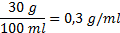
Untuk membuat 10 ml
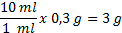
Ditimbang sebanyak 3g ektrak kental daun ceplukan kemudian dicukupkan dengan etanol 70% hingga 10 ml.
- Konsentrasi 40%
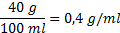

Untuk membuat 10 ml
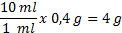

Ditimbang sebanyak 4g ektrak kental daun ceplukan kemudian dicukupkan dengan etanol 70% hingga 10 ml.
- Konsentrasi 50%
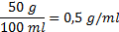

Untuk membuat 10 ml
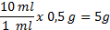

Ditimbang sebanyak 5g ektrak kental daun ceplukan kemudian dicukupkan dengan etanol 70% hingga 10 ml.
3.5.4 Bakteri Staphylococcus aureus
Bakteri Staphylococcus aureus yang digunakan pada penelitian ini adalah bakteri Staphylococcus aureus yang murni sehingga tidak perlu adanya identifikasi spesifikasi bakteri.
3.5.5 Pembuatan Media
- Mueller Hilton Agar (MHA)
Jumlah media yang harus dilarutkan dalam 1 liter air pada etiket 34 g/L, banyaknya MHA yang diperlukan untuk 100 ml:

Pembuatan :
- Kalibrasi Erlenmeyer 100 ml.
- Timbang MHA sebanyak 3,4 g.
- Masukkan kedalam erlenmeyer, larutkan dengan aquadest sampai batas yang ditentukan.
- Panaskan diatas hotplate sambil diaduk-aduk hingga mendidih, lalu angkat. Tutup erlenmeyer dengan kapas, lapisi dengan kertas perkamen dan ikat dengan benang.
- Sterilkan dengan autoklaf pada suhu 121⁰C selama 15 menit.
- Keluarkan dari autoklaf dan dinginkan.

3.5.6 Larutan NaCl 0,9%
Larutan ini digunakan untuk mensuspensikan bakteri dan pengecatan bakteri. Larutan NaCl yang dipakai adalah NaCl injeksi.
3.5.7 Pembuatan Suspensi Standart Mc.Farland
Komposisi :
Larutan Asam Sulfat 1% 99,5 ml
Larutan Barium Klorida 1.175% 0,5 ml

Pembuatan :
Dicampurkan kedua larutan diatas dalam tabung reaksi dan dikocok homogen. Apabila keruhan suspensi bakteri uji sama dengan kekeruhan suspensi standart Mc.Farland, maka konsentrasi suspensi bakteri adalah 10⁸ koloni/ml.
3.5.8 Pengecatan gram pada Bakteri Staphylococcus aureus
- Ambil biakan dari bakteri murni Staphylococcus aureus, letakkan pada objek glass yang telah diberi cairan (aquadest) terlebih dahulu dan lakukan fiksasi.
- Tambahkan kristal violet, ditanamkan selama 1-2 menit kemudian bilas dengan aquadest. Tambahkan larutan lugol, biarkan selama 2 menit.
- Setelah 2 menit, bilas dengan etanol 96%, diamkan selama 15 menit, bilas dengan aquadest.
- Tambahkan larutan Fuchsin diamkan kira-kira 20-30 detik, bilas dengan aquadest lalu tiriskan kaca objek, serap air dengan kertas penyerap.
- Amati hasil dibawah mikroskop Trinokuler dengan perbesaran 10x40 dan 10x100 dengan bantuan minyak imersi.
- Fotohasil pengamatan bakteri Staphylococcus aureus dengan menggunakan komputer.
Jika bakteri tersebut adalah Staphylococcus aureus maka hasil yang diperoleh dari pengamatan mikroskop adalah bakteri yang berwarna ungu berbentuk bola bergerombol seperti buah anggur.
3.5.9 Pembuatan Inokulum
Stok kultur bakteri yang telah tumbuh pada Nutient Agar miring diambil 1-2 ose dengan kawat ose steril, lalu disuspensikan dalam tabung yang berisi 1 ml NaCl 0,9% sampai diperoleh kekeruhan suspensi bakteri sama dengan kekeruhan standart Mc.Farland, maka konsentrasi bakteri adalah 10⁸ koloni/ml. Kemudian lakukan pengenceran dengan memipet 0,1 ml biakan bakteri (10⁸ koloni/ml) dimasukkan ke dalam tabung steril dan ditambahkan larutan NaCl sebanyak 0,9% sebanyak 9,9ml dihomogenkan, maka diperoleh suspensi bakteri dengan konsentrasi 10⁶ koloni/ml.

3.5.10 Antibiotika Pembanding
Digunakan paper disk yang telah berisi antibiotika Tetrasiklin 30 ug/disk.
3.5.11 Pengujian Efek Antibakteri Ekstrak Etanol Daun Ceplukan
Terhadap Pertumbuhan Bakteri Staphylococcus aureus
- Sterilkan semua alat dan bahan yang akan digunakan.
- Pipet 0,1 ml suspensi bakteri dengan konsentrasi 10⁶ koloni/ml kedalam media MHA lalu homogenkan, kemudian tuang sebanyak 20 ml kedalam cawan petri steril dan biarkan memadat
- Buatlah 5 tanda pada bagian bawah cawan petri sebagai tempat peletakan paper disk.
- Rendam paper disk kedalam ekstrak daun ceplukan pada setiap konsentrasi dan etanol 70% (sebagai kontrol negatif) selama 2 menit.
- Angkat perlahan dengan menggunakan pinset, letakkan paper disk ke dalam cawan petri yang sudah berisi MHA dan suspense bakteri secara aseptis sesuai dengan tanda yang telah dibuat terlebih dahulu.
- Inkubasi dalam inkubator selama 18-24 jam pada suhu 37ºC.
- Baca hasil dengan mengukur zona hambatan berupa daerah yang tampak jernih atau daerah yang tidak ditumbuhi bakteri Staphylococcus aureus dengan menggunakan jangka sorong.
- Catat hasil dalam hitungan mililiter.
- Percobaan dilakukan lima kali yaitu untuk masing-masing konsentrasi ekstrak daun ceplukan (30%, 40%, 50%), etanol 70% (kontrol negatif), dan tetrasiklin (kontrol positif).

BAB IV
PEMBAHASAN

4.1 Hasil
Berdasarkan penelitian yang dilakukan di Laboratorium Terpadu Poltekkes Kemenkes Medan diperoleh hasil pengujian ekstrak etanol daun Ceplukan (Physalis angulata L.) dengan konsentrasi 30%, 40%, dan 50% terhadap pertumbuhan bakteri Staphylococcus aureus disekitar kertas cakram, seperti terlihat pada tabel berikut ini :
. Tabel 4.1 Data Tabel Pengamatan Zona Hambat Ekstrak Etanol Daun Ceplukan (Physalis angulata L.) terhadap Pertumbuhan Bakteri Staphylococcus aureus dalam satuan mm
Cawan Petri | Etanol 70% | Konsentrasi Ekstrak Etanol Daun Ceplukan |  |  | Tetrasiklin
Cawan Petri | Etanol 70% | 30% | 40% | 50% | Tetrasiklin
Petri I | 0 | 12,52 | 14,82 | 15,53 | 20,98
Petri II | 0 | 13,35 | 14,78 | 16,23 | 21,01
Petri III | 0 | 13,38 | 14,43 | 16,43 | 21,43
Petri IV | 0 | 12,98 | 14,35 | 15,58 | 22,23
Petri V | 0 | 13,25 | 14,15 | 16,38 | 21,87
Rata-rata | 0,00 | 13,09 | 14,50 | 16,03 | 21.50

4.2 Pembahasan
Penelitian dilakukan untuk mengetahui mengetahui adanya efek antibakteri Ekstrak Etanol Daun Ceplukan (Physalis angulata L.) terhadap pertumbuhan bakteri Staphyloccous aureus. Hasil uji daya antibakteri ekstrak etanol Daun Ceplukan (Physalis angulata L.) dianalisis dengan cara mengukur diameter zona hambat yang terbentuk disekitar kertas cakram yang telah dijenuhkan dengan berbagai konsentrasi Ekstrak Etanol Daun Ceplukan (Physalis angulata L.).

Grafik 4.1 Data Grafik Pengamatan Zona Hambat Ekstrak Etanol Daun Ceplukan (Physalis angulata L.) terhadap Pertumbuhan Bakteri Staphylococcus aureus dalam satuan mm
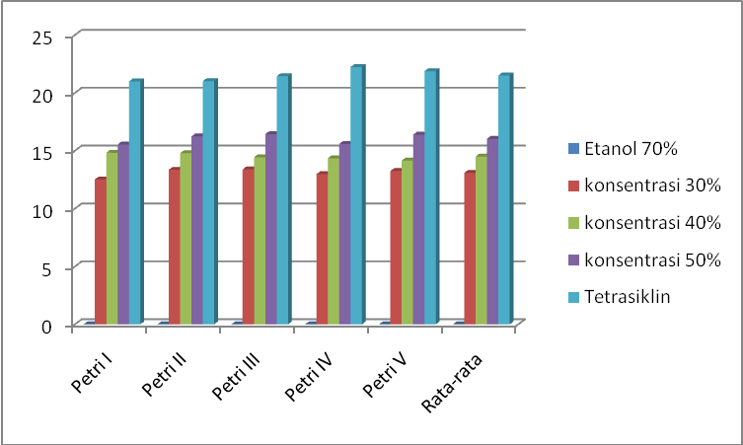

Berdasarkan data pada grafik 4.1 diketahui bahwa ekstrak etanol Daun Ceplukan (Physalis angulata L.) mempunyai efek antibakteri Staphylococcus aureus. Rata-rata zona hambat untuk bakteri Staphylococcuus aureus pada konsentrasi 30%, 40% dan 50% masing-masing zona hambatnya yaitu 13,09 mm, 14,50 mm dan 16,03 mm. Sedangkan rata-rata zona hambat antibiotik Tetrasiklin sebagai kontrol positif adalah 21,50 mm dan etanol 70% sebagai kontrol negatif tidak memiliki zona hambat. Ekstrak etanol Daun Ceplukan (Physalis angulata L.) pada konsentrasi 40% dan 50% sudah dapat dikatakan sebagai antibakteri, karena menurut Farmakope edisi IV hal.896 bahwa batas daerah hambatan yang memuaskan sebagai antibakteri memiliki diameter 14mm sampai dengan 16mm.
Menurut Davis dan Stout (1971) kriteria kekuatan daya antibakteri sebagai berikut : diameter zona hambat 5 mm atau kurang dikategorikan lemah, zona hambat 5-10 mm dikategorikan lemah, zona hambat 10-20 mm dikategorikan kuat dan zona hambat 20 mm atau lebih dikategorikan sangat kuat. Ekstrak etanol Daun Ceplukan (Physalis angulata L.) pada konsentrasi 30% , 40% dan 50% termasuk dalam kategori kuat. Sedangkan antibiotik Tetrasiklin sebagai kontrol positif memiliki zona hambat kategori sangat kuat terlihat dari hasil zona hambatnya lebih dari 20 mm.
Kemampuan suatu bahan antimikroba dalam meniadakan kemampuan hidup mikroorganisme tergantung pada konsentrasi mikroba tersebut. Berdasarkan Grafik 4.1 menunjukkan bahwa semakin tinggi konsentrasi ekstrak etanol Daun Ceplukan yang diberikan, maka semakin besar pula diameter zona hambat yang terbentuk disekeliling kertas cakram. Etanol 70% sebagai kontrol negatif tidak memiliki antibakteri. Berdasarkan hasil penelitian diameter zona hambat pertumbuhan bakteri Staphylococcus aureus yang terbentuk pada konsentrasi ekstrak etanol Daun Ceplukan 50% merupakan konsentrasi yang paling efektif sebagai antibakteri dibandingkan dengan konsentrasi ekstrak etanol Daun Ceplukan 30%. dan 40%. Namun, dari konsentrasi Ekstrak Etanol Daun Ceplukan (Physalis angulata L.) tidak ada yang sebanding dengan zona hambat kontrol positifnya yaitu Tetrasiklin.
Hasil penelitian ini menunjukkan bahwa dalam Ekstrak Etanol Daun Ceplukan memiliki senyawa antibakteri. Mekanisme penghambatan terhadap bakteri Staphylococcus aureus oleh Ekstrak Etanol Daun Ceplukan diduga karena adanya senyawa metabolit sekunder seperti saponin, flavonoid dan tanin.

BAB V
KESIMPULAN DAN SARAN
5.1 Kesimpulan
Berdasarkan hasil penelitian yang diperoleh dari ektrak etanol Daun Ceplukan (Physalis angulata L.) terhadap pertumbuhan bakteri Staphyloccus aureus dapat disimpulkan bahwa :
1. Ekstrak etanol Daun Ceplukan (Physalis angulata L.) mempunyai efek sebagai antibakteri Staphyloccus aureus.
2. Ekstrak etanol Daun Ceplukan (Physalis angulata L.) dapat dikatakan sebagai antibakteri pada konsentreasi 40% dan 50% dengan rata-raa daya hambat 40%= 14,50 mm; 50%= 16,03 mm dan tidak ada konsentrasi yang sebanding dengan daya hambat tetrasiklin.

5.2 Saran
Disarankan kepada peneliti selanjutnya untuk menaikkan konsentrasi Ekstrak Etanol Daun Ceplukan (Physalis angulata L.) terhadap bakteri Staphylococcus aureus agar memiliki efek yang sama atau mendekati antibiotik Tetrasiklin

DAFTAR PUSTAKA
Alkautsari, Luki. 2015. Uji Aktivitas Antibakteri Ekstrak Daun Ceplukan (Physalis
angulata Linn.) Terhadap Pertumbuhan Bakteri Salmonella sp.
Aziz, S., Samadin, K. H., Afiffurahman. 2014. Kepekaan Bakteri Staphylococcus
aureus terhadap Antibiotik Vancomycin di RSUD Dr. Mohammad Hoesin
Palembang
Brooks, G.F., Butel, J.S., dan Morse, S.A., 2007. Mikrobiologi Kedokteran Jawetz, Melnick, & Adelberg ed.23. Jakarta : EGC.
Davis, Stout. 1971. Disc Plate Method Of Microbiological Antibiotic Essay. Journal Of Microbiology. Vol 22 No 4
Departemen Kesehatan Republik Indonesia. 1979. Farmakope Indonesia. Edisi III. Jakarta
Departemen Kesehatan Republik Indonesia. 2014. Farmakope Indonesia. Edisi V. Jakarta
Departemen Kesehatan RI. 2013. Farmakope Herbal Indonesia Edisi I. Jakarta: Departemen Kesehatan RI
Ducel G, Fabry J, Nicole L. Prevention of Hospital Acquired Infections, A Practical Guide, 2nd edition, WHO, 2002.
Entjang, I. 2003. Mikrobiologi dan Parasitologi. Bandung : PT Citra Adytia Bakti.
Gibson, J.M.1996. Mikrobiologi dan Patologi Modern Untuk Perawat. Diterjemahkan dari buku Modern Microbiology and Patology for Nurses oleh I.K.G. Soma Prasada. Jakarta:Penerbit Buku Kedokteran EGC.
Hidayat, S., Napitupulu, M. R. 2015. Kitab Tumbuhan Obat, Jakarta : AgriFloz
Istiqomah. 2014. Aktivitas Antibakteri Ekstrak Etanol Daun Kelapa Sawit (Eleais
guineensis Jacq.) dan Fraksi-fraksinya terhadap Sthapylococcus aureus
Multiresisten dan Streptococcus pyogenes serta profil KLTnya
Jawetz, Melnicj dan Adelberg. 2001. Mikrobiologi Kedokteran. Jakarta:Salemba Medika.
Jawetz, Melnicj dan Adelberg. 2008. Mikrobiologi Kedokteran. Jakarta:Salemba Medika.
Jawetz, Melnicj dan Adelberg. 2014. Mikrobiologi Kedokteran. Jakarta:Salemba Medika.
Nismawati, Sjahril, R, dan Agus, R. 2018. Deteksi Metisilint Resistent Staphylococcus aureus Pada Pasien Rumah Sakit Universitas Hasanuddin Dengan Metode Kultur.
Pelzhar, M.J., Chan, E.C.S., 2008. Dasar-Dasar Mikrobiologi 1. Jakarta: Universitas Indonesia Press.
Sasmito, E. 2017. Imunomodulator Bahan Alami, Yogyakarta : Rapha Publishing
Sudjana.1982. Metode Statistika.Bandung: Penerbit Tarsito
Sugiono. 2016. Metode Penelitian Kuantitatif, Kualitatif, R&D. Cetakan 19. Bandung : Alfabeta.
Susiana, R., Saparinto, C. 2016. Grow Your Own Medical Plant, Yogyakarta :
Lyli Publisher
Sutrisno. E., dan Tara. E. 2002. 38 Terapi Alami. Jakarta : INTIMEDIA
Tjay, T.H., dan Rahardja, K. 2018. Obat-Obat Penting. Ed ke VII: Jakarta: Elex Media Kumpotindo
Tambayong, J. 2009. Mikrobiologi Untuk Perawatan. Jakarta: Widya Medika
Widyaningrum, H. 2011. Kitab Tanaman Obat Nusantara, Jawa Barat : Med
press
LAMPIRAN 1

Gambar Alat dan Bahan

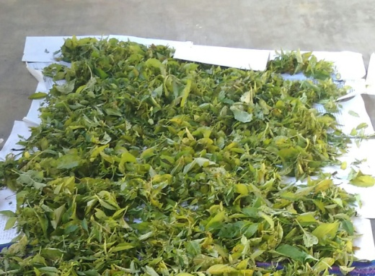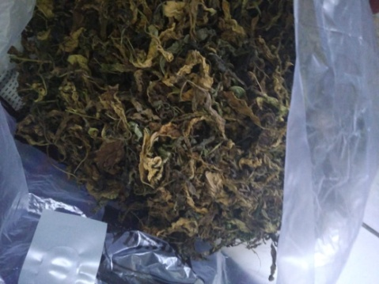

Gambar 1. Daun Ceplukan Segar Gambar 2. Daun Ceplukan Kering

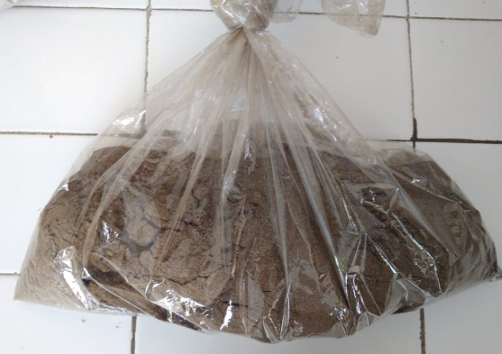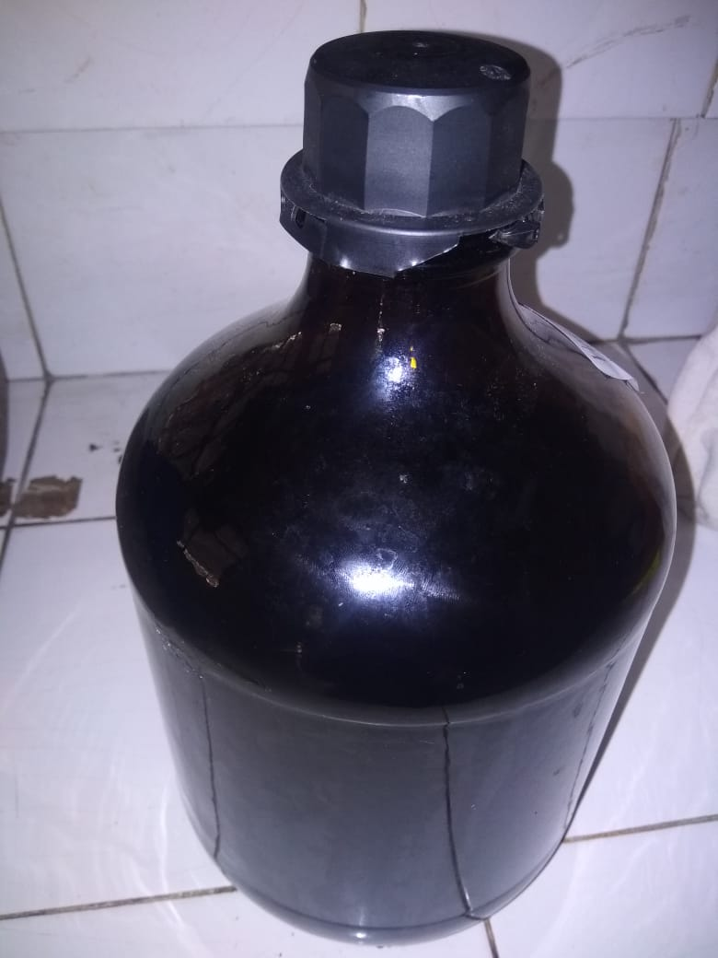

Gambar 3. Serbuk Daun Ceplukan Gambar 4. Maserasi Serbuk Ceplukan

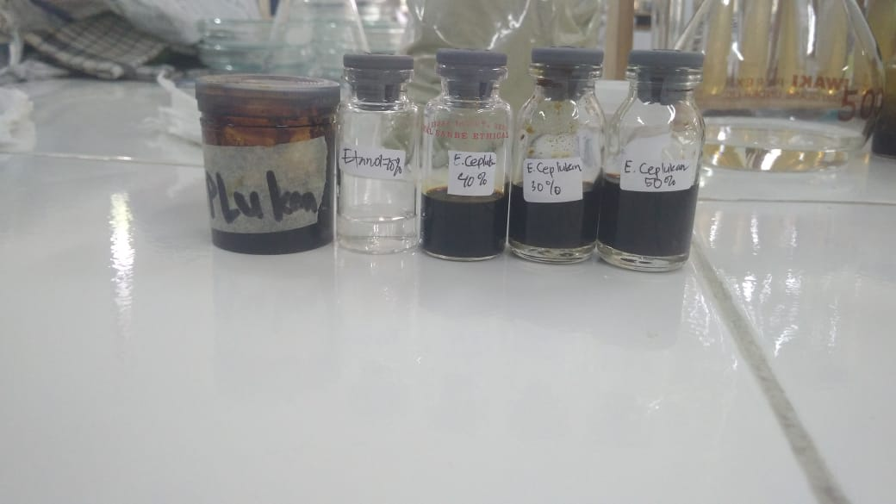

Gambar 5. Ekstrak Kental Gambar 6. Konsentrasi dan Kontrol Negatif
Daun Ceplukan

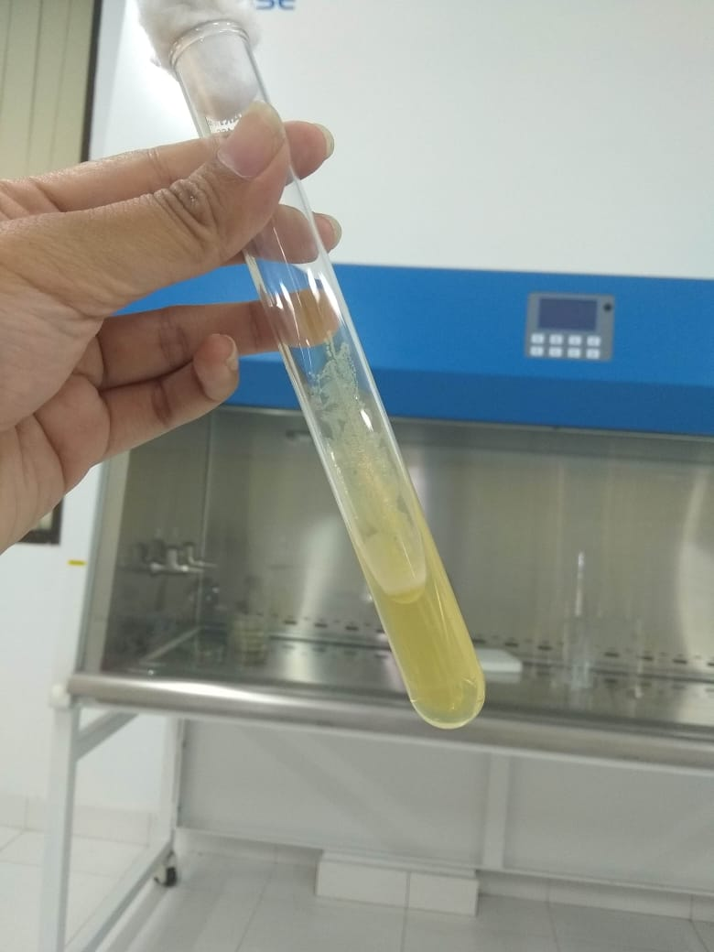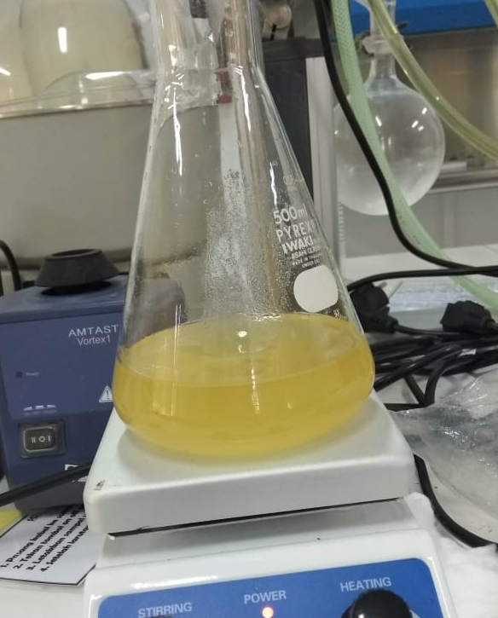

Gambar 7. Bakteri Gambar 8. Media MHA
Staphylococcus aureus

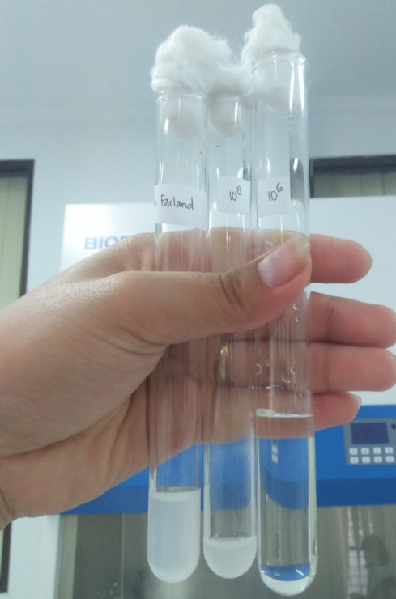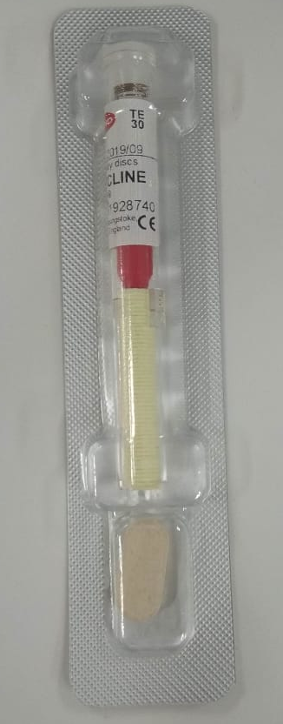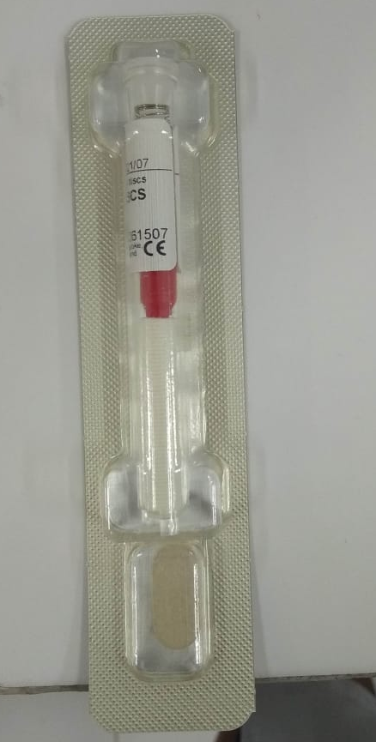

Gambar 9. Mc. Farland Gambar 10. Paper disk tetrasiklin
Bakteri 10⁸, Bakteri 10⁶ dan blank paper disk
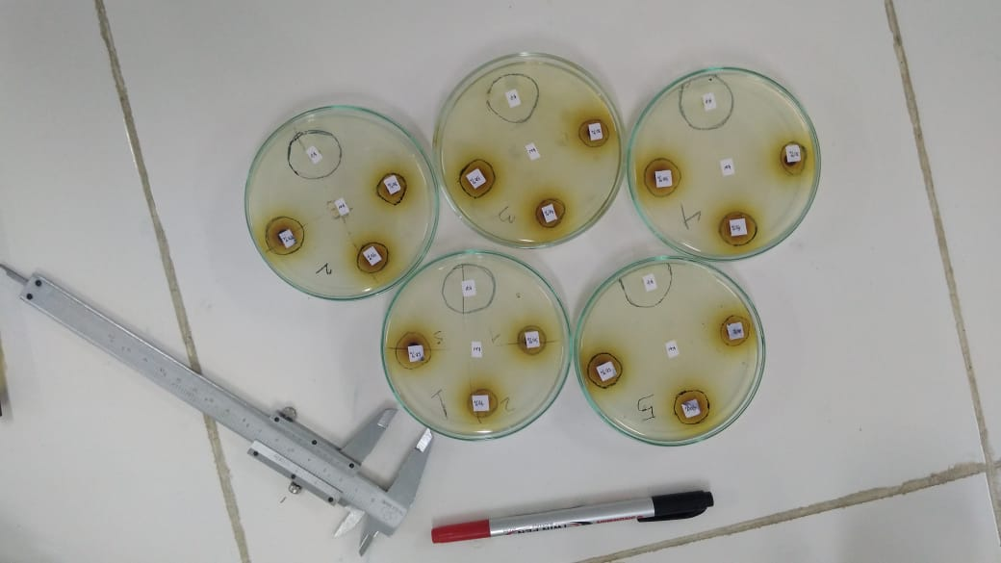
B
A
D
C
E
F
G
I
H
J
K
L
N
O
M
R
T
S
X
Q
Y
U
P
V
W

Gambar 11. Hasil Daya Hambat Ekstrak, Terhadap Pertumbuhan Bakteri

Keterangan Gambar :
A : Petri 1 Konsentrasi 30%
B : Petri 1 Konsentrasi 40%
C : Petri 1 Konsentrasi 50%
D : Petri 1 Kontrol Negatif
E : Petri 1 Kontrol Positif

F : Petri 2 konsentrasi 30%
G : Petri 2 Konsentrasi 40%
H : Petri 2 Konsentrasi 50%
I : Petri 2 Kontrol Negatif
J : Petri 2 Kontrol Positif

K : Petri 3 konsentrasi 30%
L : Petri 3 Konsentrasi 40%
M : Petri 3 Konsentrasi 50%
N : Petri 3 Kontrol Negatif
O : Petri 3 Kontrol Positif

P : Petri 4 konsentrasi 30%
Q : Petri 4 Konsentrasi 40%
R : Petri 4 Konsentrasi 50%
S : Petri 4 Kontrol Negatif
T : Petri 4 Kontrol Positif

U : Petri 5 konsentrasi 30%
V : Petri 5 Konsentrasi 40%
W : Petri 5 Konsentrasi 50%
X : Petri 5 Kontrol Negatif
Y : Petri 5 Kontrol Positif

LAMPIRAN 2
KOMPOSISI MEDIA :

1. Media Mueller Holton Agar
Komposisi :
a.Infusion from meat : 2,0 g
b.Casein hydrolysate : 17,5 g
c. Starch : 1,5 g
d. Agar : 13 g
e. Aquadest : 1000 ml

2. Suspensi Standard Mc Farland
Komposisi :
a. Larutan Asam Sulfat 1% : 99,5 ml
b. Larutan Barium Klorida 1,175 b/v : 0,5 ml

3. Natrium Agar

Komposisi :
a. Pepton from meat : 5,0 g
b. Meat extract : 3,0 g
c. agar-agar : 12,0 g

LAMPIRAN 3

Surat Izin Penelitian

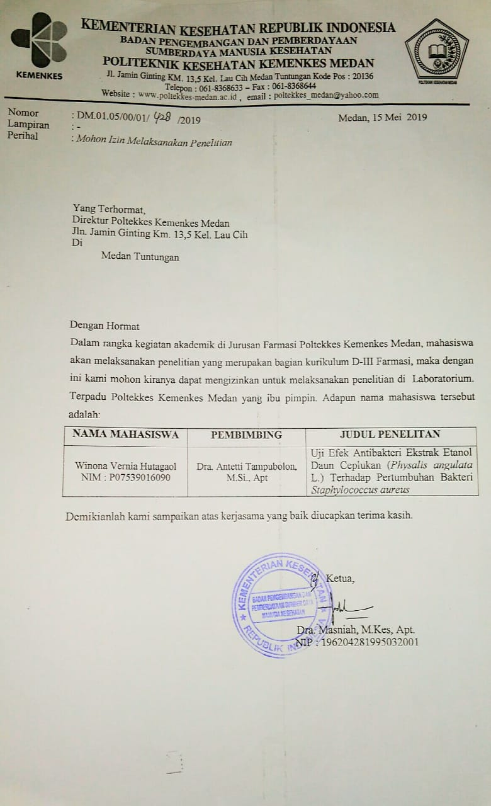

LAMPIRAN 4

Surat Izin Determinasi

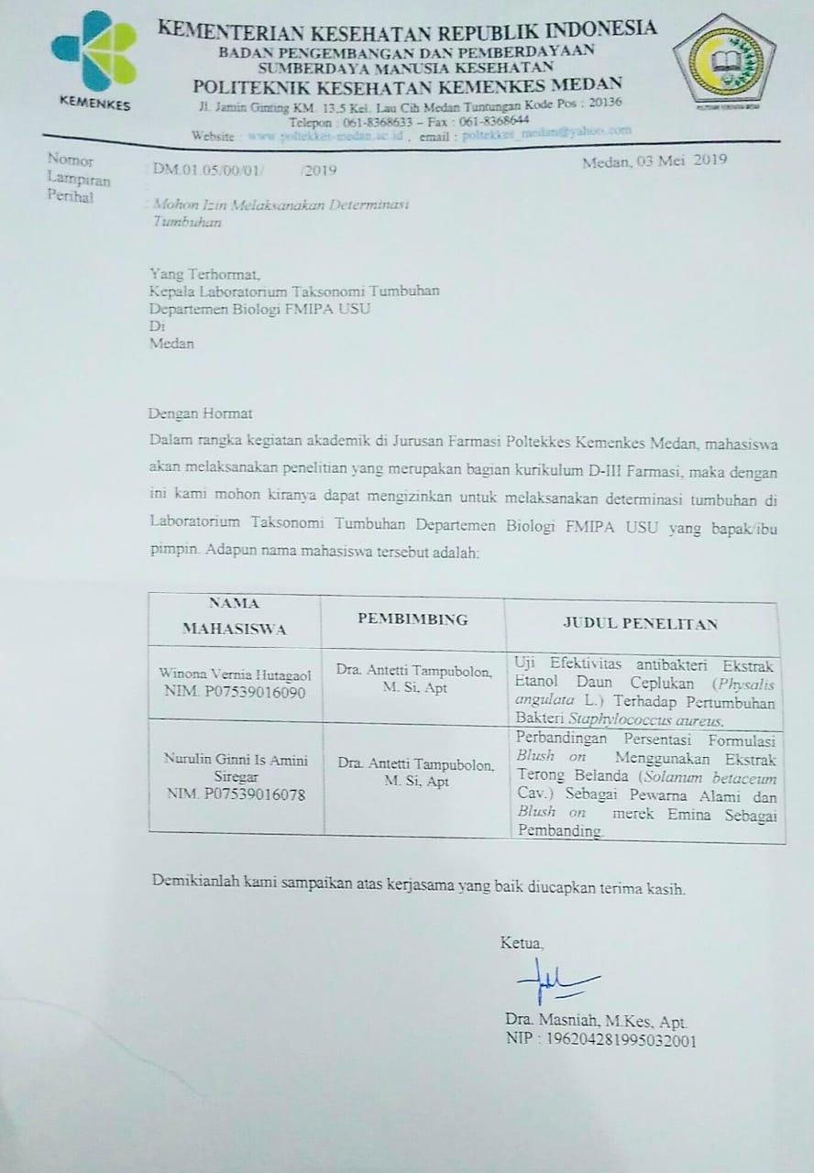

LAMPIRAN 5
Surat Hasil Determinasi
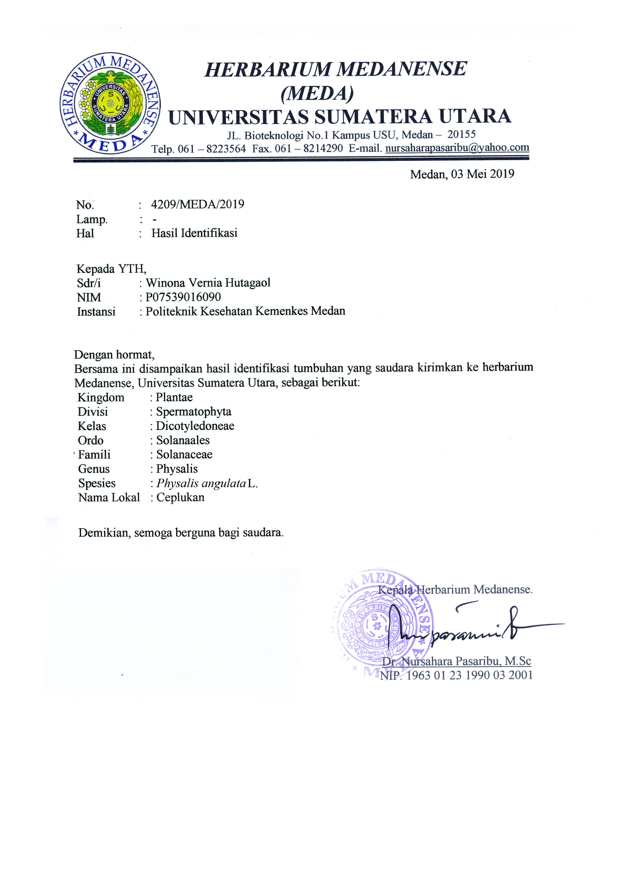

LAMPIRAN 6
Surat Etical Clearance
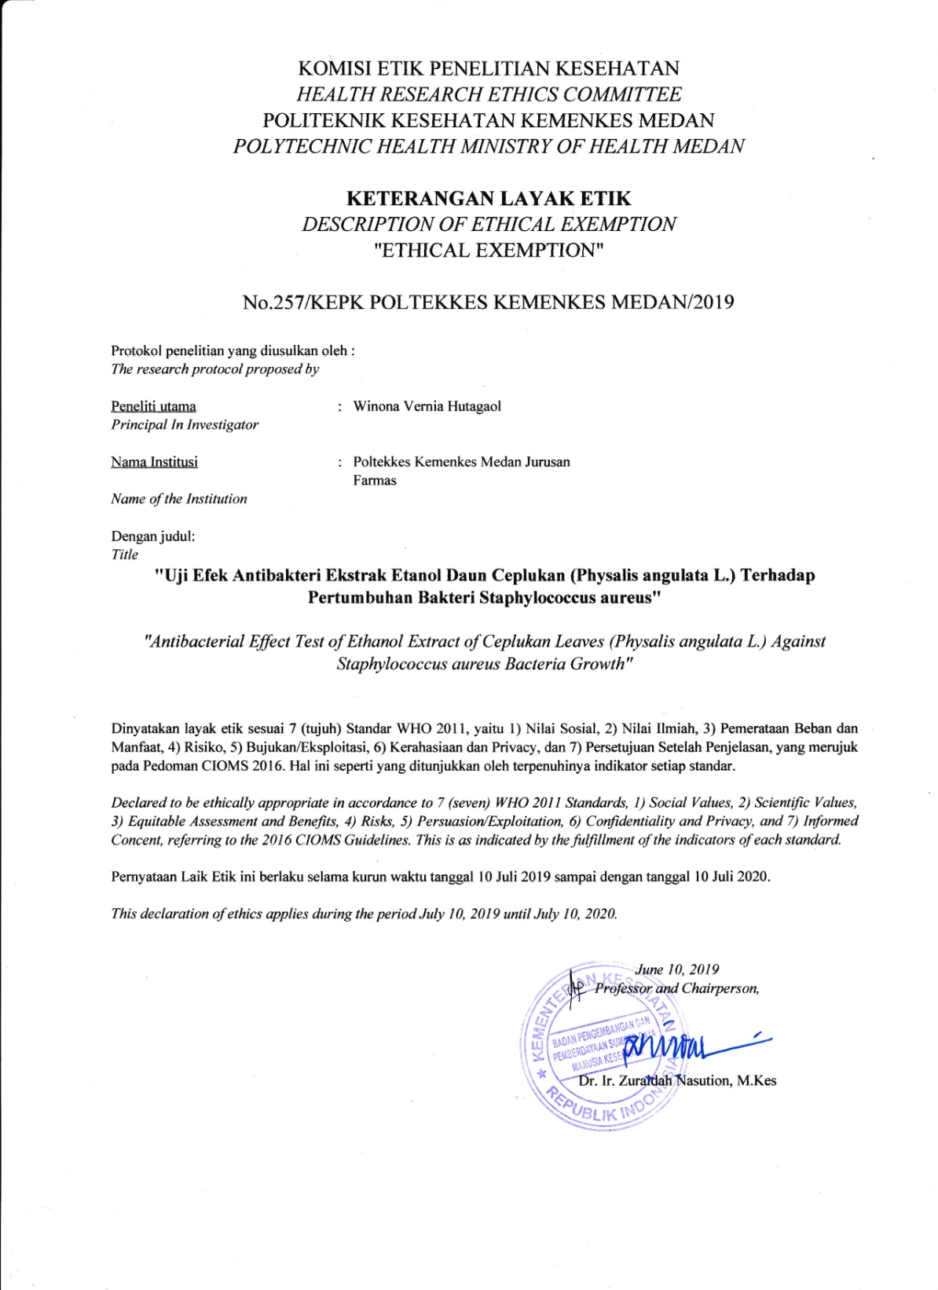

LAMPIRAN 7
SURAT HASIL PENELITIAN
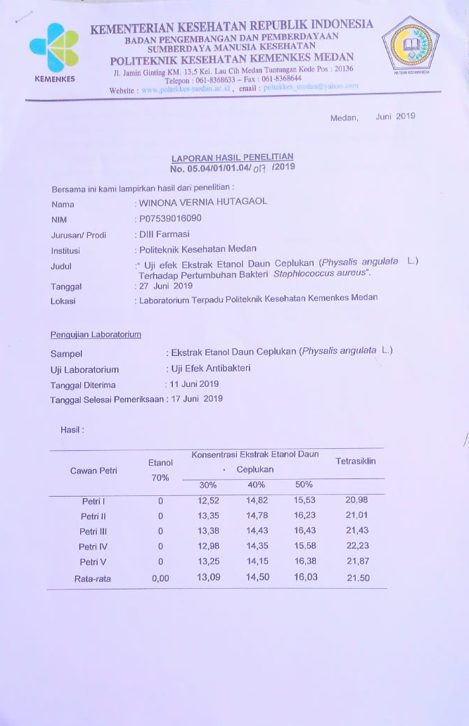
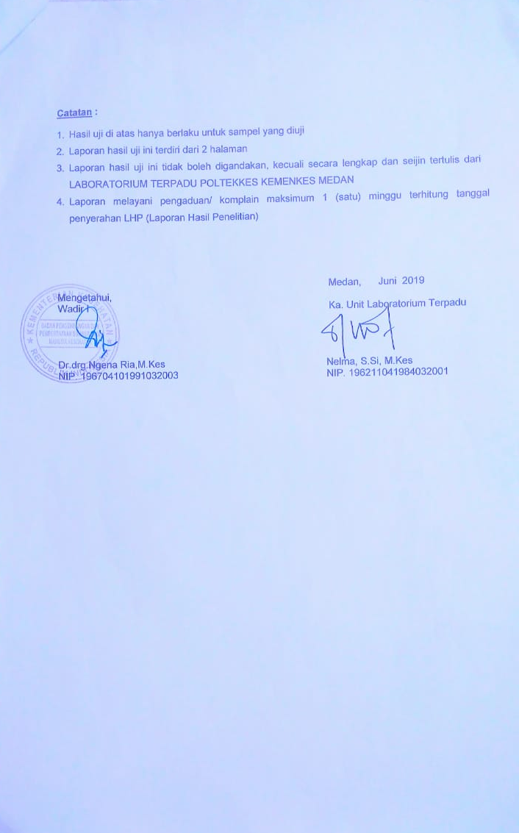

LAMPIRAN 8
Surat Bimbingan KTI

